

**KARADENİZ TEKNİK ÜNİVERSİTESİ**

**SÜRMENE ABDULLAH KANCA**

**MESLEK YÜKSEKOKULU**

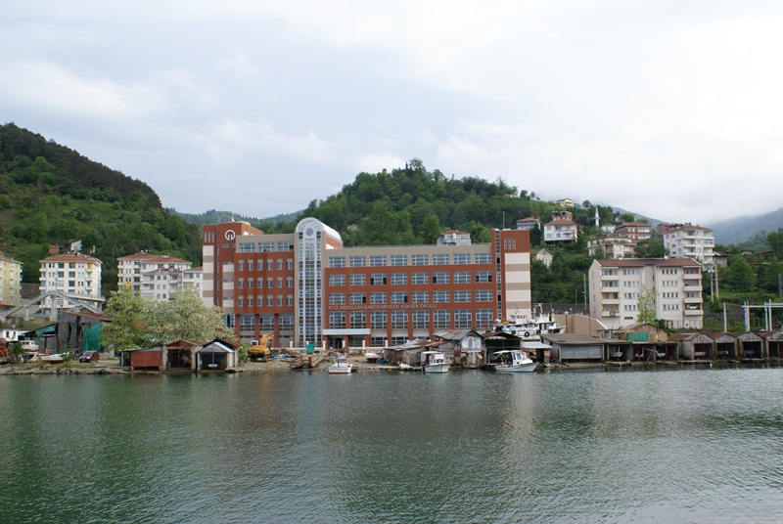

**2022 YILI**

**BİRİM FAALİYET RAPORU**

**OCAK 2023–TRABZON**

**İÇİNDEKİLER**

**BİRİM YÖNETİCİSİ SUNUŞU** 5

**I-GENEL BİLGİLER** 6

**A-**Misyon ve Vizyon 7

**B**-Yetki, Görev ve Sorumluluklar 7

**C-**İdareye İlişkin Bilgiler 10

1-Fiziksel Yapı 10

1.1 Sürmene Abdullah Kanca MYO Taşınmazların Dağılımı 11

1.2 Sürmene Abdullah Kanca MYOKapalı Alanların Dağılımı 10

1.3 Eğitim Alanlarının Teknolojik Donanımı 12

1.4Taşıtlar 12

1.5 Sosyal Alanlar 12

1.5.1 Yemekhaneler, Kantinler ve Kafeteryalar 12

1.5.2Eğitim ve Dinlenme Tesisleri/Misafirhaneler 12

1.5.3Öğrenci Yurtları 12

1.5.4 Lojmanlar 12

1.5.5 Spor Tesisleri 13

1.5.6 Kongre ve Kültür Merkezleri/Çok Amaçlı Salonlar 13

1.6Hizmet Alanları 13

1.6.1 Akademik/İdari Personel Hizmet Alanları 13

1.6.2 Kütüphane Hizmet Alanları 14

1.7 Hastane Alanları 14

2-Örgüt Yapısı 15

3-Bilgi ve Teknolojik Kaynaklar 16

3.1 Laboratuvarlarımız 16

3.2 MYO Kütüphanemiz 19

3.3Kullanılan Bilişim Sistemleri 20

3.4Yazılımlar ve Bilgisayarlar 20

3.5 Kütüphane Kaynakları 20

3.6 Diğer Bilgi ve Teknolojik Kaynaklar 21

4-İnsan Kaynakları 21

4.1 Akademik Personel 21

4.2Öğretim Elemanına Düşen Öğrenci Sayısı 21

4.3 Yabancı Uyruklu Akademik Personel 22

4.4 Diğer Üniversitelerde Görevlendirilen Akademik Personel 22

4.5 Birimler Düzeyinde Öğretim Elemanı Sayıları 22

4.6Başka Üniversitelerden Üniversitemizde Görevlendirilen Akademik Personel........................................................................................................................................ 22

4.7 Akademik Personelin Yaş İtibariyle Dağılımı 22

4.8İdari Personel 22

4.9İdari Personelin Eğitim Durumu 22

4.10 İdari Personelin Hizmet Süreleri 23

4.11 İdari Personelin Yaş İtibariyle Dağılımı 23

4.12 Personelin Cinsiyet Dağılımı 23

4.13 Sözleşmeli Personel ve İşçiler 23

4.14 Yıllar İtibarı İle Personel Sayılarının Dağılımı 24

5-Sunulan Hizmetler 24

5.1 EğitimHizmetleri 24

5.1.1Eğitim Öğretim Sunan Birimler 28

5.1.2 Öğrenci Sayıları 28

5.1.3Yabancı Dil Hazırlık Sınıfı Öğrenci Sayıları 29

5.1.4 Öğrenci Kontenjanları ve Doluluk Oranları 29

5.1.5 Öğrenim Düzeyinde Program Sayıları 29

5.1.6Yüksek Lisans ve Doktora Programları 29

5.1.7 Yabancı Uyruklu Öğrenciler 30

5.1.8 Engelli Öğrenci Sayıları 30

5.1.9 Alanlarına Göre Öğrenci Sayıları 30

5.1.10Mezun Öğrenci Sayıları 30

5.1.10.1 Kuruluşundan Bugüne KadarMezun Öğrenci Sayıları 30

5.1.11Yatay Geçiş Sayıları 31

5.2Sağlık Hizmetleri 31

5.3 Sosyal Hizmetler 31

5.3.1Barınma Hizmetleri 31

5.3.2 Beslenme Hizmetleri 31

5.4 Bilimsel Araştırma Faaliyetleri 31

5.4.1 2022 Yılı BAP Proje Bilgileri 31

5.4.22022Yılında Kabul Edilen ve Önceki Yıllardan Devreden BAP Projelerinin Birimlere Göre Dağ. 32

5.4.3 2022 Yılında Kabul Edilen BAP Projelerinin Türlerine Göre Dağ 32

5.4.42022 Yılı Kurum Dışı Proje Bilgileri 32

5.5Kültür Hizmetleri 32

5.6 Bilgi İşlem ve Kütüphane Hizmetleri 32

5.6.1 2022 Yılı Web Ziyaretçi Sayıları ve 2022 Yılı Destek Talepleri 33

5.7 Spor Hizmetleri 33

5.8 Öğrenci Kulüpleri Faaliyetleri 33

5.9 Eğitim Öğretim ve Diğer İdari Faaliyetler 33

5.10 Talep, Şikayet ve İhbarlar 33

6-İç Kontrol ve Kalite Güvence Sistemi 33

6.1 Yönetim ve İç Kontrol Sistemi 33

6.1.1 Düzenlenen Eğitimler 34

6.1.2Hazırlanan İç Kontrol Dökümanları 34

6.1.3 İç Kontrol Standartlarına Yönelik Yapılan Çalışmalar 34

6.1.4 Ön Mali Kontrol 36

6.2 Kalite Güvence Sistemi 36

**II-STRATEJİK PLAN AMAÇ VE HEDEFLER** 37

**A-**KTÜ 2019-2023 Stratejik Planı Amaç ve Hedefler 37

**B-**2019-2023 Stratejik Plan 2022 Yılı İzleme ve Değerlendirmesi 38

**III-FAALİYETLERE İLİŞKİN BİLGİ VE DEĞERLENDİRMELER** 39

**A-**Mali Bilgiler 39

1-Bütçe Uygulama Sonuçları 39

1.1 Bütçe Giderleri 39

1.2 Bütçe Giderlerine İlişkin Açıklamalar 39

2-Mali Denetim Sonuçları 40

2.1 İç Denetim 40

2.2Dış Denetim 40

**B-**Performans Bilgileri 41

1-Bilimsel Faaliyet, Bilimsel Yayın ve Fikri Sinai Mülkiyet Hakları Bilgileri 41

1.1Faaliyet Bilgileri 41

1.2Bilimsel Yayınlar ve Fikri Sinai Mülkiyet Haklarına İlşkin Bilgiler 43

1.3Ödüller 43

**IV-KURUMSAL KABİLİYET VE KAPASİTENİNDEĞERLENDİRİLMESİ** 44

**A.**Üstünlükler 44

**B**.Zayıflıklar 44

**C**. Fırsatlar 44

**D.**Tehditler 45

**V-ÖNERİ VE TEDBİRLER** 45

**İÇ KONTROL GÜVENCE BEYANI** 46

# BİRİM YÖNETİCİSİ SUNUŞU

# Bu rapor Meslek Yüksekokulumuz yönetimi ve ilgili komisyonlarca hazırlanmıştır.Raporda KTÜ Sürmene Abdullah Kanca Meslek Yüksekokulu’nun mevcut durumu değerlendirilmiş, geleceğe yönelik hedefler ve bu hedeflere ulaşma doğrultusunda yapılması gerekenler konusunda öneriler geliştirilmeye çalışılmıştır.

Bilindiği gibi günümüzde teknoloji çok büyük bir hızla gelişmektedir.Her gün yeni bir ürün piyasaya sürülmekte, var olanlar üzerinde de önemli değişiklikler ve eklemeler yapılmaktadır.Bu yenilik ve gelişmeler başta elektrikli cihaz ve makinelerde olmak üzere, bunlara bağlı bütün teknoloji alt yapısı ve ürünlerini de etkilemektedir.Özellikle endüstriyel otomasyon ve bölgemizde kurulmaya çalışılan tersane bağlamında gemi imalat ve üretim teknolojileri de büyük oranda bu değişim ve yenilenmelerin tesiri altındadır.

# Bütün bu teknolojik değişim ve yenilenmelere karşı ne yazık yeterli kalite ve beceriye sahip teknik eleman sıkıntısı yaşanmaktadır. Sanayi ve endüstriyel kuruluşların bilgi ve beceriye sahip teknikerlere ihtiyaç duyduğu, bu konuda önemli bir boşluk olduğu açıkça ortadadır. Değişen teknolojiye uygun standartlarda, kendisini sürekli yenileyen teknikerlerin yetiştirilmesi, eğitilmesi ve ilgili sektörlere kazandırılması Meslek Yüksekokulumuzun başlıca hedefleri arasında yer almaktadır.

# Kanca El Aletleri Dövme Çelik ve Makine Sanayii ve Abdullah Kanca’nın desteği ile yaptırılan Meslek Yüksekokulu binamızın fiziki alt yapısı tamamlanmış, laboratuarlarımız da büyük ölçüde gerekli malzeme ve teçhizatla donatılmıştır. Ancak eğitim kalitesinin yüksek düzeyde tutulup, aranan teknikerler yetiştirilmesi hedefine ulaşabilmek için yapılması gereken birçok şey bulunmaktadır. Bunların başında öğrencilerimizin daha fazla pratik yapmalarını sağlamak amacı ile laboratuarlarımızın daha fazla teçhizat, alet ve donanımlarla zenginleştirilmesi faaliyetleri gelmektedir.

# Meslek Yüksekokulumuzu ulaştırmak istediğimiz hedefler, bu hedeflere ulaşabilmek için çizdiğimiz yol haritası ve 2022 yılı birim faaliyetlerimiz bu raporda sunulmaktadır. 5018 sayılı Kamu Mali Yönetimi ve Kontrol Kanununun hesap verme sorumluluğu çerçevesinde MYO Müdürlüğümüzdeki tüm birimlerinin katılımı ile hazırlanan 2022 Yılı Faaliyet Raporumuzu kamuoyunun bilgisine sunar, Meslek Yüksekokulumuzun gelişmesine ve faaliyetlerin gerçekleşmesine katkı verenlere teşekkür ederim.



# I- GENEL BİLGİLER

KTÜ Sürmene Abdullah Kanca Meslek Yüksekokulu, hayırsever iş adamlarından [Kanca El Aletleri Dövme Çelik A.Ş.](http://www.kanca.com.tr/) kurucusu   Merhum Sanayici Abdullah Kanca tarafından yaptırılmış, labaratuvar donanımları ve altyapısıyla birlikte eğitim-öğretime hazır durumda 2008 yılında Karadeniz Teknik Üniversitesi’ne devredilmiştir.

Eşsiz manzara ve çevre güzelliklerine sahip Trabzon İli Sürmene ilçesi Çamburnu mevkiinde deniz kenarında bulunan Meslek Yüksekokulu, en son teknolojik alet ve cihazlarla donatılmış olup, fiziki mekân ve altyapı olanakları ile birlikte ülkemizdeki Meslek Yüksekokulları arasında en üst sıralarda yer almaktadır. Meslek Yüksekokulu Trabzon havaalanı ve KTÜ Merkez Kampüse 40  Km.,  Sürmene İsminaz Kanca KYK Yurduna 250 metre, Yomra KYK Yurduna 30 Km. ve Of KYK Yurduna 7 Km. mesafededir.  Ulaşım, Sürmene İsminaz Kanca KYK Yurdundan yaya olarak, diğer yurtlara ise Belediye otobüsleri ve özel minibüsler tarafından sağlanmaktadır.

Fiziki olarak 7078,49 m2  kapalı alana sahip, aktif 6 programda 667 öğrenci bulunan Meslelek Yüksekokulumuzda;14 derslik, 4 teknoloji sınıfı, 7 laboratuar ile ileri derecede kaliteli  eğitim-öğretim verilmektedir. Meslek Yüksekokulunun bir yanında (doğusunda) KTÜ Sürmene Deniz Bilimleri Fakültesi, diğer yanında (batısında) ise Yeni Ay-Çamburnu Tersanesi yer almaktadır.Meslek Yüksekokulunun konumu dolayısı ile öğrenciler tersanede staj yapabilme ve pratik uygulamaları yerinde görebilme olanağına sahiptir.

Meslek Yüksekokulu binasının temeli 25.08.2006 tarihinde atılmış, Eylül 2008’de inşaat tümüyle tamamlanmıştır. İnşaatın tamamlanmasıyla 2008-2009 Eğitim-Öğretim yılında ek yerleştirme ile 40 öğrenci Elektrik Programına, 40 öğrenci de Mekatronik Programına alınarak 27 Ekim 2008 tarihinde bu iki programda eğitim-öğretime başlanmıştır. 2009-2010 Eğitim-Öğretim yılında Elektronik Teknolojisi ve Makine Programları açılmış ve aktifolarak eğitime geçilmiştir. 2021 yılı sonu itibarıyla Elektrik, Elektronik Teknolojisi, Makine, Mekatronik, Gemi İnşaatıve Gemi Makineleri İşletme Programlarında toplam 667 öğrenci eğitim-öğretim görmektedir. Yeni programların açılarak öğrenci alınması için de çalışmalar devam etmektedir.

Meslek Yüksekokulu bünyesinde birim kütüphanesi oluşturma ve kütüphaneyi kaynak yönünden zenginleştirme çalışmaları devam etmektedir.

Öğrencilerin mesleki, teknik ve teorik bilgilerle birlikte, araştırıcı ve analitik düşünebilen, uygulama becerisi olan, sanayinin ihtiyaç duyduğu bilgi ve becerilere sahip,kendine güvenen, kültürel donanımlı, toplumsal etik bilince ve sorumluluğa sahip genç bireyler olarak yetişmeleri öncelikli hedeftir. [Kanca El Aletleri Dövme Çelik A.Ş.](http://www.kanca.com.tr/) tarafından öğrencilere sunulan Kanca Bursları, staj imkânları ve teknik gezi faaliyetleri ile kurucusu oldukları Meslek Yüksekokuluna yapmakta oldukları her türlü makine teçhizat yardımları avantajlı durumdadır.

Meslek Yüksekokulu, genç, dinamik ve gelişime açık akademik kadro ve özveri ile çalışan idari kadro ile eğitim-öğretim faaliyetlerine devam etmektedir. Meslek Yüksekokulumuz bünyesinde 31 Öğretim Elemanı (4 Öğretim Üyesi ve 27 Öğretim Görevlisi), 1 Yüksekokul Sekreteri, 2 Bilgisayar İşletmeni, 2 Teknisyen, 1 Koruma ve Güvenlik Görevlisi, 1 Şahsa Bağlı Hizmetli ve 3 Sürekli İşçigörev yapmaktadır.

T.C. Ulaştırma, Denizcilik ve Haberleşme Bakanlığı tarafından, Meslek Yüksekokulu Müdürlüğüne Saç Kalınlık Ölçüm Yetki Belgesi verilmiştir. Meslek Yüksekokulu, Doğu Karadeniz Bölgesinde bu alanda yetki belgesi alan ilk kurum olma özelliğini taşımaktadır.

Döner Sermaye kapsamında Meslek Yüksekokulunda Gemi tasarım, projelendirme ve danışmanlık hizmetleri verilmekte olup; Gemi sektöründe edinilen tecrübeyle gemi projeleri, Klas (Uluslararası Klas Kuruluşları)mühendislik hesapları ve saç kalınlık ölçümü alanlarındaki çalışmalar devam etmektedir.

Meslek Yüksekokulu bünyesinde; Otomotiv Sanayi, Savunma Sanayi, Çelik Konstrüksiyon (imalat) Sanayi, Baraj ve HES Projeleri, Gemi (İnşaatı) Sanayi ve benzeri tüm kaynaklı imalat alanlarında, Kaynak Yöntem Şartnamesi hazırlama, danışmanlık ve onaylama hizmetleri ile tahribatsız muayene hizmeti de verilmektedir.

ISO 9001 Kalite Yönetim Sistemi Belgesi alma çalışmaları devam etmektedir. Buradaki temel amac etkin bir Kalite Yönetim Sistemi ve kontrol mekanizması oluşturmak ve çok daha kaliteli hizmet vermektir.

## A- Misyon ve Vizyon

**Misyon**

Uluslararası niteliklere sahip, kendine güvenen ve problem çözme yeteneği olan, teorik bilgi yanında pratik becerileri olan teknikerler yetiştirmek.

**Vizyon**

Son teknolojiye sahip makina teçhizat ve cihazların işletim, bakım ve onarımlarını yapabilme becerilerine sahip, ülkemiz ekonomisine katma değer ekleyecek çalışmalar yapabilecek nitelikte teknikerler yetiştirmek.

## B- Yetki, Görev ve Sorumluluklar

**Meslek Yüksekokulu**

Meslek Yüksekokulu, belirli mesleklere yönelik nitelikli insan gücü yetiştirmeyi amaçlayan, yılda iki veya üç dönem olmak üzere iki yıllık eğitimöğretim sürdüren, önlisans derecesi veren bir yükseköğretim kurumudur. MeslekYüksekokulların organları, yüksekokul müdürü, yüksekokul kurulu ve yüksekokul yönetim kuruludur.

**Yüksekokul Müdürü**

Yüksekokul Müdürü, üç yıl için ilgili fakülte dekanının önerisi üzerine rektör tarafından atanır. Rektörlüğe bağlı yüksekokullarda bu atama doğrudan rektör tarafından yapılır. Süresi biten müdür yeniden atanabilir. Müdürün okulda görevli aylıklı öğretim elemanları arasından üç yıl için atayacağı en çok iki yardımcısı bulunur.

**Görev, Yetki ve Sorumlulukları**

* Yüksekokul kurullarına başkanlık etmek, Yüksekokul kurullarının kararlarını uygulamak ve Yüksekokul birimleri arasında düzenli çalışmayı sağlamak,
* Her öğretim yılı sonunda ve istendiğinde Yüksekokulun genel durumu ve işleyişi hakkında rektöre rapor vermek,
* Yüksekokulun ödenek ve kadro ihtiyaçlarını gerekçesi ile birlikte rektörlüğe bildirmek, Yüksekokul bütçesi ile ilgili öneriyi Yüksekokul yönetim kurulunun da görüşünü aldıktan sonra rektörlüğe sunmak,
* Yüksekokulun birimleri ve her düzeydeki personeli üzerinde genel gözetim ve denetim görevini yapmak,
* Yüksekokulun ve bağlı birimlerinin öğretim kapasitesinin rasyonel bir şekilde kullanılmasında ve geliştirilmesinde gerektiği zaman güvenlik önlemlerinin alınmasında, öğrencilere gerekli sosyal hizmetlerin sağlanmasında, eğitim - öğretim, bilimsel araştırma ve yayını faaliyetlerinin düzenli bir şekilde yürütülmesinde, bütün faaliyetlerin gözetim ve denetiminin yapılmasında, takip ve kontrol edilmesinde ve sonuçlarının alınmasında rektöre karşı birinci derecede sorumludur.

**Yüksekokul Kurulu**

Yüksekokul Kurulu; müdürün başkanlığında, müdür yardımcıları ve okuldaki bölüm, anabilim veya anasanat dalı başkanlarından oluşur.

**Görevleri**

Yüksekokul kurulu akademik bir organ olup aşağıdaki görevleri yapar;

* Yüksekokul, eğitim - öğretim, bilimsel araştırma ve yayım faaliyetleri ve bu faaliyetlerle ilgili esasları, plan, program ve eğitim - öğretim takvimini kararlaştırmak,
* Yüksekokul yönetim kuruluna üye seçmek,

**Yüksekokul Yönetim Kurulu**

Yüksekokul Yönetim Kurulu; müdürün başkanlığında, müdür yardımcıları ile müdürün göstereceği altı aday arasından yüksekokul kurulu tarafından üç yıl için seçilecek üç öğretim üyesinden oluşur.

**Görevleri**

* Yüksekokul yönetim kurulu, idari faaliyetlerde müdüre yardımcı bir organ olup aşağıdaki görevleri yapar;
* Yüksekokul kurulunun kararları ile tespit ettiği esasların uygulanmasında müdüre yardım etmek,
* Yüksekokulun eğitim - öğretim, plan ve programları ile takvimin uygulanmasını sağlamak,
* Yüksekokulun yatırım, program ve bütçe tasarısını hazırlamak,
* Müdürün Yüksekokul yönetimi ile ilgili getireceği bütün işlerde karar almak,
* Öğrencilerin kabulü, ders intibakları ve çıkarılmaları ile eğitim - öğretim ve sınavlara ait işlemleri hakkında karar vermek,

**Bölümler**

Bölümler; fakülte ve yüksekokulların amaç, kapsam ve nitelik yönünden bir bütün oluşturan ve lisans düzeyini de içeren en az bir eğitim-öğretim, bilim ve sanat dallarında araştırma ve uygulama yapan birimlerdir.

**Bölüm Başkanı**

Birden fazla ana bilim dalı bulunan bölümlerde bölüm başkanı, o bölümün aylıklı profesörleri, bulunmadığı taktirde doçentleri, doçent de bulunmadığı taktirde yardımcı doçentleri arasından o bölümü oluşturan anabilim veya anasanat dalı başkanlarının 15 gün içinde verecekleri yazılı görüşlerini dikkate alarak bir hafta içinde fakültelerde, dekanca; fakülteye bağlı yüksekokullar ve konservatuvarlarda müdürün önerisi üzerine dekanca; rektörlüğe bağlı yüksekokullar ve konservatuvarlarda müdürün önerisi üzerine rektörce atanır. Dekan, atamaları rektörlüğe bildirir.

Tek anabilim dalı bulunan bölümlerde bölüm başkanı; bölümün aylıklı profesörleri, bulunmadığı takdirde doçentleri, doçent de bulunmadığı takdirde yardımcı doçentleri arasından, fakültelerde; Bölüm Kurulunun görüşü alınarak dekanca, fakülteye bağlı yüksekokul ve konservatuvarlarda müdürün önerisi üzerinde dekanca, rektörlüğe bağlı yüksekokul ve konservatuvarlarda müdürün önerisi üzerine rektörce atanır.

**Görevleri**

* Bölümün her düzeydeki eğitim-öğretim ve araştırmalarından ve bölümle ilgili her türlü faaliyetin düzenli ve verimli olarak yürütülmesinden, kaynakların etkili bir biçimde kullanılmasını sağlamaktan sorumludur.
* Bölüm başkanı, fakülte veya yüksekokul kuruluna katılır ve bölümü temsil eder.
* Bölümde görevli öğretim elemanlarının görevlerini yapmaları bölüm başkanı tarafından izlenir ve denetlenir.
* Bölüm başkanı, her öğretim yılı sonunda bölümün geçmiş yıldaki eğitim-öğretim ve araştırma faaliyeti ile gelecek yıldaki çalışma planını açıklayan raporu, bağlı bulunduğu rektör, dekan veya yüksekokul müdürüne sunar.

**Yüksekokul Sekreteri**

Her fakültede, dekana bağlı ve fakülte yönetim örgütünün başında bir fakülte sekreteri, enstitü ve yüksekokullarda ise enstitü veya yüksekokul müdürüne bağlı enstitü veya yüksekokul sekreteri bulunur. Sekretere bağlı büro ve iç hizmet görevlerini yapmak üzere gerekli görüldüğü takdirde, yeteri kadar müdür ve diğer görevliler çalıştırılır. Bunlar arasındaki iş bölümü dekanın veya müdürün onayından sonra uygulanmak üzere ilgili sekreterce yapılır.

## C- İdareye İlişkin Bilgiler

# Meslek Yüksekokulumuz, Üniversitemiz Rektörlüğünün 14/07/2006 tarih ve B.30.2.KTÜ.0.70.72.00/Yazıİşl.080/527 sayılı telifli üzerine, Yükseköğretim Kurulu Başkanlığının 21/07/2006 tarihli Genel Kurul toplantısında görüşülmüş ve 2547 sayılı Kanunun 2880 sayılı Kanunla değişik 7/d-2 maddesi uyarınca kurulmuştur.

**1- Fiziksel Yapı**

Meslek Yüksekokulumuzun fiziki altyapısı eğitim öğretim için örnek gösterilecek bir durumdadır. Derslikler, laboratuvarlar, idari birimler, kafeterya, yemekhane, konferans salonu, kütüphane, doktor ve hemşire odası, yedek enerji jeneratörü ve kesintisiz güç kaynakları ile kullanıma hazır durumdadır. Aşağıdaki çizelgede Meslek Yüksekokulumuzun fiziki altyapısı özetlenmiştir.

Çizelge Fiziki altyapı olanakları

|  |  |  |
| --- | --- | --- |
| Alanı | : | 7078,49 m2 Kapalı Alan |
| Öğrenci Kapasitesi | : | 800 Öğrenci Kapasiteli |
| Derslik | : | 55 Öğrenci Kapasiteli 13 Derslik |
| Derslik | : | 70 Öğrenci Kapasiteli 1 Derslik |
| Teknoloji Sınıfı | : | 55 Öğrenci Kapasiteli 4 Teknoloji Sınıfı |
| Laboratuar | : | 55 Öğrenci Kapasiteli 7 Laboratuvar |
| Kütüphane | : | 150 Öğrenci Kapasiteli Kütüphane |
| Konferans Salonu | : | 183 Öğrenci Kapasiteli Konferans Salonu |
| Yemekhane | : | 240 Öğrenci Kapasiteli Yemekhane |
| Kafeterya | : | 140 Öğrenci Kapasiteli Kafeterya |

Meslek Yüksekokulumuzun, sosyal alanlar (yemekhane, kafeterya (kantin), konferans salonu, kütüphane), eğitim alanları (laboratuvarlar, derslikler, teknoloji sınıfları), idari alanlar (akademik ve idari bürolar vb.) ve sirkilasyon alanları kapalı alan toplamı 7078,49 m2 dir. 450 m2’lik açık alan voleybol-basketbol sahası bulunmaktadır. Dört derslik Teknoloji Sınıfı olarak her birinde birer projeksiyon sistemi ve 50 bilgisayar olacak şekilde donatılmıştır. Bütün bilgisayarlar Meslek Yüksekokulumuz Merkezi Bilgisayar Sunucu sistemine bağlantılı olarak çalışmaktadırlar.

**1.1 Sürmene Abdullah Kanca Meslek Yüksekokulunun Taşınmazlarının Dağılımı**

|  |  |  |  |  |
| --- | --- | --- | --- | --- |
| **YERLEŞKE ADI** | **MÜLKİYET DURUMUNA GÖRE TAŞINMAZ ALANI (m2)** | | | **TOPLAM (m2)** |
| **ÜNİVERSİTE** | **MALİYE HAZ.** | **DİĞER** |
| **Sürmene Abdullah Kanca MYO** | 8578,47 | - | - | 8578,47 |

**1.2 Sürmene Abdullah Kanca Meslek Yüksekokulunun Kapalı Alanların Dağılımı**

|  |  |  |  |  |  |  |  |  |  |  |  |  |  |  |  |  |  |  |  |  |
| --- | --- | --- | --- | --- | --- | --- | --- | --- | --- | --- | --- | --- | --- | --- | --- | --- | --- | --- | --- | --- |
| **Sürmene Abdullah Kanca MYO** | | **İDARİ ALANLAR** | | | | | | | **EĞİTİM ALANLARI** | | | | | **ARAŞTIRMA ALANLARI** | | | | | | |
| AKADEMİK | | | İDARİ | | | | DERSLİK | | | AMFİ | | LABORATUVARLAR | | | | | KÜTÜPHANE  (Okuma Salonu) | |
| Mekan Sayısı | | m2 | Mekan Sayısı | m2 | | | Mekan Sayısı | m2 | | Mekan Sayısı | m2 | Eğitim Labor. | | Tematik Labor. | | | Mekan Sayısı | m2 |
| Mekan Sayısı | m2 | Mekan Sayısı | | m2 |
| 15 | | 512,29 | 6 | 169,89 | | | 14 | 1116,60 | | - | - | 11 | 1335,22 | - | | - | 1 | 291,50 |
| **SOSYAL ALANLAR** | | | | | | | | | | | | **SAĞLIK ALANLARI** | | **DİĞER HİZMET ALANLARI** | | | | | **DİĞER ALANLARI** | |
| YEMEKHANE | | | ÖĞRENCİ KULÜPLERİ | | KANTİN KAFETERYA | | | KONGRE-KONFERANS-TOPLANTI SALONU | | | | SAĞLIK | | DEPO | | | ARŞİV-ATÖLYE-AMBAR | | SİRKÜLASYON-TESİSAT -WC | |
| Mekan Sayısı | m2 | | Mekan Sayısı | m2 | Mekan Sayısı | | m2 | Mekan sayısı | | | m2 | Mekan sayısı | m2 | Mekan sayısı | m2 | | Mekan Sayısı | m2 | Mekan Sayısı | m2 |
| 1 | 310,20 | | 2 | 76,12 | 1 | | 217,10 | 2 | | | 201,50 | - | - | 9 | 55,13 | | 4 | 38,06 | 143 | 2764,88 |

**1.3 Eğitim Alanlarının Teknolojik Donanımı**

|  |  |  |  |  |  |
| --- | --- | --- | --- | --- | --- |
|  | Derslik Sayısı (Anfi+Sınıf), Bilgisayar Laboratuvarı | Projeksiyon Cihazı Olan Derslik, Bilgisayar Laboratuvarı sayısı | Dersliklerde ve Laboratuvarlarda Projeksiyon Cihazı Oranı  (Projeksiyon Cihazı Olan Derslik, Laboratuvar Sayısı /Derslik, Laboratuvar Sayısı)*100 | Akıllı Tahta Olan Derslik, Bilgisayar Laboratuvarı Sayısı | Dersliklerdeki Akıllı Tahta Oranı  (Akıllı Tahtası Olan Derslik, Laboratuvar Sayısı / Derslik, Laboratuvar Sayısı)*100 |
| Derslik Sayısı (Amfi+Sınıf) | 14 | 11 | 78,57 | 0 | 0 |
| Bilgisayar Laboratuvarı ve Ders Verilen Diğer Lab. | 11 | 5 | 45,45 | 0 | 0 |

**1.4. Taşıtlar**

**1.5- Sosyal Alanlar**

**1.5.1 Yemekhaneler, Kantinler ve Kafeteryalar**

|  |  |  |  |  |
| --- | --- | --- | --- | --- |
| **Yemekhaneler, Kantinler ve Kafeteryalar** | | | | |
| **Yerleşke Bölüm** | **Bölümler** | **Sayısı (Adet)** | **Kapalı Alanı (m2)** | **Kapasitesi (Kişi)** |
| Sürmene Abdullah Kanca MYO | **Öğrenci Yemekhanesi** | 1 | 310,20 | 240 |
| **Personel Yemekhanesi** | - | - | - |
| **Kantin** | 1 | 217,10 | 140 |
| **Kafeterya** | - | - | - |
| **TOPLAM** | 2 | 527,30 | 380 |

**1.5.2 Eğitim ve Dinlenme Tesisleri / Misafirhaneler**

**1.5.3 Öğrenci Yurtları**

**1.5.4 Lojmanlar**

|  |  |  |  |  |  |  |
| --- | --- | --- | --- | --- | --- | --- |
| **Lojmanlar** | | | | | | |
|  | **1 Odalı** | **2 Odalı** | **3 Odalı** | **Diğerleri** | **Kapalı Alan m2** | **TOPLAM** |
| **Boş** | **-** | **-** | **4** | **-** | **200** | **4** |
| **Dolu** | **-** | **-** |  | **-** | **200** |  |
| **TOPLAM** | **-** | **-** | **4** | **-** | **400** | **4** |

**1.5.5 Spor Tesisleri**

|  |  |  |  |  |
| --- | --- | --- | --- | --- |
| **SPOR TESİSLERİ** | | | | |
| **Yerleşke** | **Bölümler** | **Sayısı(adet)** | **Alan (m2)** | **Oturma Kapasitesi** |
|  | **Kapalı Tesisler** |  |  |  |
|  | Tenis kortu |  |  |  |
|  | Spor salonu |  |  |  |
|  | Badminton salonu |  |  |  |
|  | Masa Tenisi salonu |  |  |  |
|  | Squash |  |  |  |
|  | Fitness |  |  |  |
|  | **Açık Tesisler** |  |  |  |
| Sürmene Abdullah Kanca MYO | Voleybol  Basketbol | 1 | 450 |  |
|  | Tenis |  |  |  |
|  | Yüzme Havuzu |  |  |  |
|  | Futbol stadı |  |  |  |
|  | Minyatür Futbol sahaları |  |  |  |
|  | TOPLAM | 1 | 450 |  |

**1.5.6 Kongre ve Kültür Merkezleri/Çok Amaçlı Salonlar**

|  |  |  |  |  |
| --- | --- | --- | --- | --- |
| **Birimin Adı** | **Kampüs Adı** | **Toplantı Salonu, Konferans Salonu, Eğitim Salonu** | | |
| **Salon Adı** | **Alan (m2)** | **Kapasite (Kişi)** |
| Sürmene Abdullah Kanca MYO | Çamburnu | Konferans Salonu | 155,70 | 183 |
| Toplantı Salonu | 45,80 | 30 |

**1.6- Hizmet Alanları**

**1.6.1 Akademik/İdari Personel Hizmet Alanları**

|  |  |  |  |
| --- | --- | --- | --- |
|  | **Sayısı(Adet)** | **Alanı(m2)** | **Kullanan Sayısı (Kişi)** |
| **Akademik Çalışma Odası** | 15 | 512,29 | 26 |
| **İdari Çalışma Odası** | 6 | 169,89 | 7 |
| **Toplam** | 21 | 682,18 | 33 |

**1.6.2 Kütüphane Hizmet Alanları**

|  |  |  |  |
| --- | --- | --- | --- |
|  | **Sayısı (Adet)** | **Alanı (m2)** | **Kapasite (Kişi)** |
| Bağımsız Çalışma Salonu |  |  |  |
| Bağımsız Çalışma Salonu (-2) |  |  |  |
| Bilgi Tarama Odası |  |  |  |
| Kitap Salonu | 1 | 291,50 | 150 |
| Osman Turan TAK |  |  |  |
| Referans Salonu |  |  |  |
| Süreli Yayınlar Salonu |  |  |  |
| Süreli Yayınlar Arşivi |  |  |  |
| Tezler Odası |  |  |  |
| Yeni Gelen Kitaplar Bölümü |  |  |  |
| Kütüphane içi diğer alanlar |  |  |  |
| Toplam | 1 | 291,50 | 150 |

**1.7 Hastane Alanları**

***2- Örgüt Yapısı***

MÜDÜR

Dr. Öğr. Üyesi Mehmet SOYTÜRK

MYO

Yönetim Kurulu

MYO

Kurulu

Müdür Yardımcısı

Dr. Öğr. Üyesi Ahmet Ömür TURHAL

Müdür Yardımcısı

Öğr. Gör. Dr. Cahit SOYSAL

MYO Sekreteri

Ergün Nail ALPASLAN

Yazı İşleri, EBYS

Halkla İlişkiler

Enformasyon

Öğrenci İşleri

Elektronik ve Otomasyon Bölüm Başkanlığı

Öğr. Gör. Murat KÜÇÜKALİ

Elektrik Prog. Koor.

Mekatronik Prog. Koor.

Gemi Mak. İşletmeciliği Prog.Koor.

Elektronik Tek. Prog.Koor.

Gemi İnşaatı Prog. Koor.

Yardımcı Hizmetler

Elektrik ve Enerji Bölüm Başkanlığı

Öğr. Gör. Umut BAYRAKTAR

Makine ve Metal Teknolojileri Bölüm Başkanlığı

Doç. Dr. Serkan BIYIK

Motorlu Araçlar ve Ulaştırma Teknolojisi Bölüm Başkanlığı

Dr. Öğr. Üyesi Süleyman KÖSE

* Hidrolik-Pnömatik Laboratuarı
* Elektronik Laboratuarı
* Bilgisayar Laboratuarı
* Elektrik Laboratuarı
* Bilgisayar Laboratuarı
* Kaynak Laboratuarı
* Bilgisayar Laboratuarı
* Takım Tezgâhları Laboratuarı
* Bilgisayar Laboratuarı

Personel İşleri

Kütüphane

Güvenlik Birimi

Müdür Sekreterliği

İdari ve Mali İşler

Tahakkuk Birimi

Satın Alma Birimi

Sivil Savunma

Arşiv

Bakım, Onarım ve Teknik Hizmetler Birimi

Taşınır Kayıt ve Kontrol

Makine Prog. Koor.

### **3 - Bilgi ve Teknolojik Kaynaklar**

Meslek Yüksekokulumuz teknolojik alt yapı olanakları ihtiyaçlarımızı karşılayacak düzeyde olup, binamızın tüm alanlarında kablosuz internet bağlantısı imkânı bulunmaktadır.

**3.1Laboratuvarlarımız**

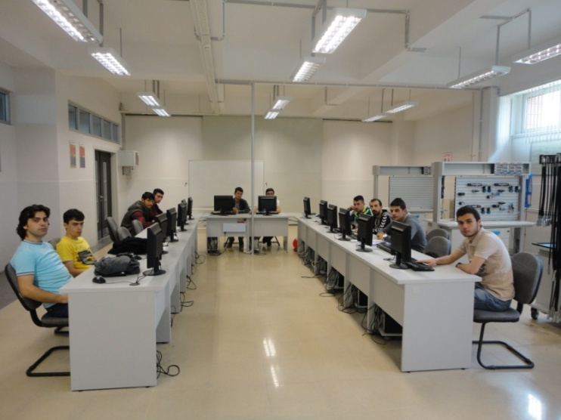**Hidrolik-Pnömatik Laboratuvarı**

Modern bir yapıya sahip olan Hidrolik-Pnömatik Laboratuvarımızda iki adet pnömatik ve iki adet hidrolik olmak üzere dört adet deney masamız bulunmaktadır.

Bu deney masalarının her biri çift taraflı olup toplam 8 adet deney grubunun aynı anda deney yapmasına imkân sağlamaktadır.Hidrolik-Pnömatik Laboratuvarımızdaki deney setleri ile temel seviye pnömatik, hidrolik, elektro-pnömatik ve elektro-hidrolik deneyleri gerçekleştirilebilmektedir.Bunun yanında EasyPort ve PLC donanımları sayesinde bilgisayar ile pnömatik ve hidrolik sistemlerin kontrolü sağlanarak çeşitli uygulamaların yapılması da mümkün olmaktadır.Laboratuvarda bulunan 20 adet bilgisayar vasıtasıyla öğrencilerimiz öncelikle yapacakları deneylerin benzetimlerini (simülasyon) oluşturmakta daha sonra deney masalarında benzetim çalışmalarını uygulamaya dönüştürerek bilgilerini pekiştirmektedirler.

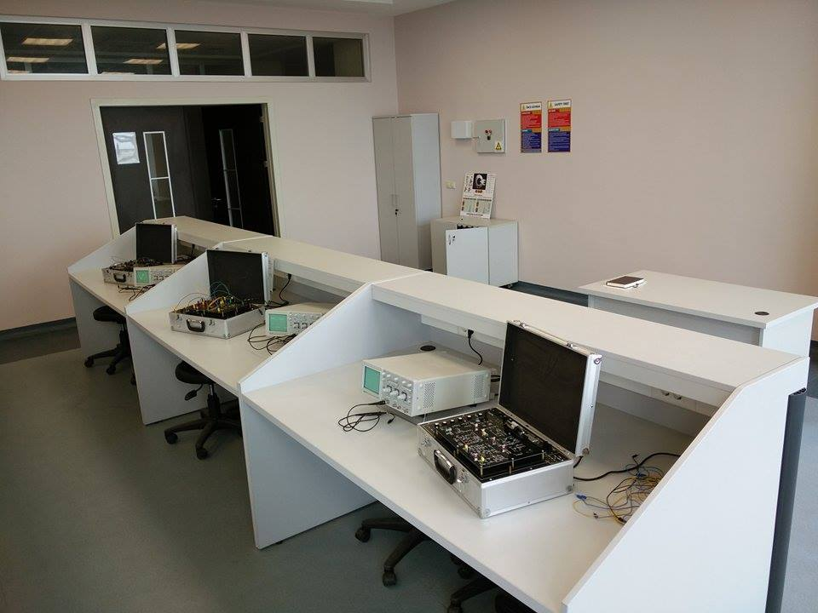**Elektronik Laboratuvarı**

Modern donanımlı elektronik laboratuvarımızda öğrencilerimiz 3-4 kişilik deney gruplarına ayrılarak 9 ayrı deney masasında deneylerini aynı anda gerçekleştirebilmektedir. Öğrencilerimiz Analog Elektronik, Sayısal Elektronik,İşlemsel Yükselteçler, Güç Elektroniği, Optik, Elektrik Ağları, Elektromanyetizma, PIC mikrodenetleyici ve PLC otomasyon sistemleri deneylerini modüler deney setleri vasıtasıyla laboratuvarımızda gerçekleştirebilmekte ve bilgilerini pekiştirebilmektedir.

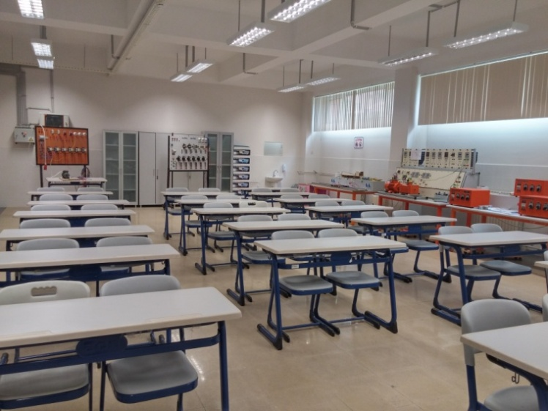**Elektrik Laboratuvarı**

Elektrik laboratuvarımız6 adet alçak gerilim ve 4 adet yüksek gerilim deneyini gerçekleştirebilecek kapasiteye sahiptir.Elektrik laboratuvarımızda DC makine deneyleri, asenkron makine deneyleri, senkron makine deneyleri, transformatör deneyleri, elektro-mekanik kumanda sistemleri, PLC otomasyon sistemleri deneyleri gerçekleştirilebilmekte; böylece öğrencilerimizin teorik bilgileri pratik uygulamalarla pekiştirilmektedir.

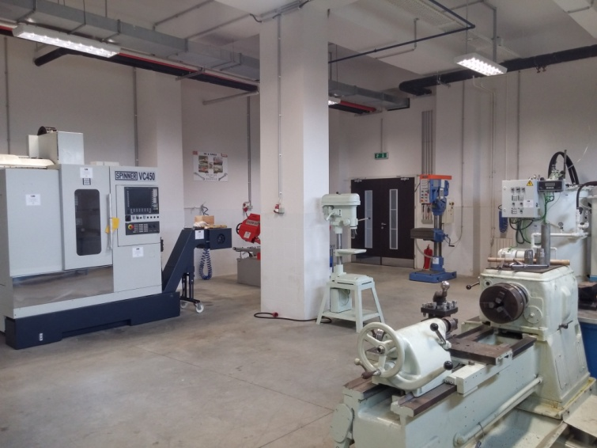**Takım Tezgâhları Laboratuvarı**

Türkiye Cumhuriyeti ve Avrupa Birliği ortak projesi olan METEK ve KANCA A.Ş. tarafından sağlanan destekle kurulan Takım Tezgahları Laboratuvarımızda birer adet CNC Torna, CNCDik İşleme Merkezi, ayaklı matkap tezgâhı, düşey matkap tezgâhı, yatay şerit testere, pistonlu hava kompresörü, santrifüj pompa, ayaklı taşlama tezgâhı, daire testere tezgâhı, profil projeksiyon cihazı, tel erezyon tezgâhı, torna tezgâhı, matkap-freze tezgâhı bulunmaktadır. Ayrıca Gemi İnşaatı Programı öğrencilerinin kullandığı sintine suyu seperatörü-yağlı su seperatörü de bu laboratuvarımızda yer almaktadır. CNCTorna veCNCDik İşleme Merkezleri üzerlerine monteli bir bilgisayar aracılığı ile programlanarak "otomatik" olarak işleme yapabilmektedir, sintine suyu seperatörü sayesinde gemilerde sintine kuyularında biriken yağlı atık suların yağdan ayrıştırılarak denize basılması işlemini laboratuvar ortamında sağlamaktadır. Tüm matkap tezgâhlarımızda temel olarak delik delme, ek olarak havşa açma işlemleri yapabilmekte. Testere tezgâhlarımızda kesme işlemi, Taşlama tezgâhlarımızda ise parlatma işlemleri yapabilmektedir.Pistonlu hava kompresörü ile istediğimiz basınç değerlerinde laboratuvar ortamında basınçlı hava üretilebilmektedir.

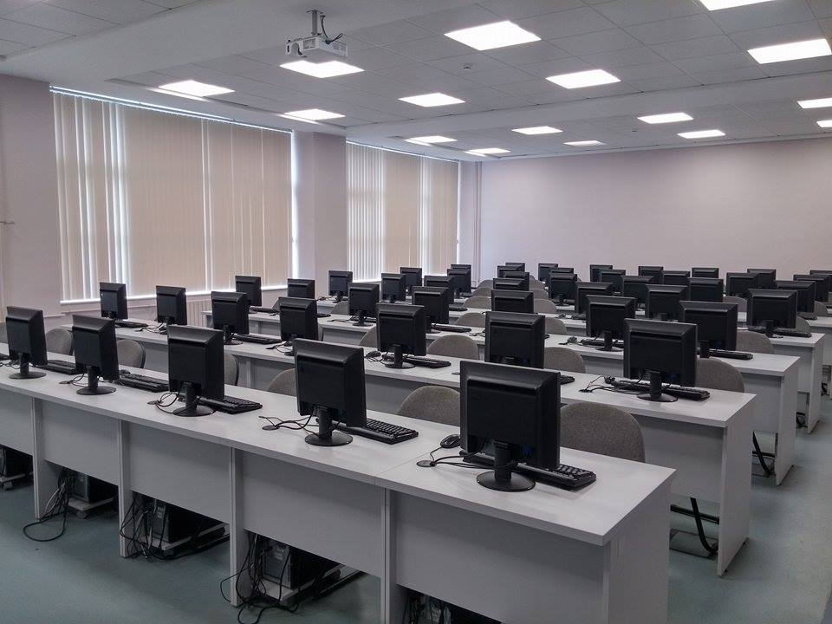**Bilgisayar Laboratuvarları**

Her biri 50 kişilik olan 4 adet Bilgisayar Laboratuvarımızda,derslerimiz için gerekli tüm yazılımlar mevcuttur. Bu laboratuvarların bir tanesi öğrencilerimizin boş zamanlarında kullanmaları için mesai saatleri içerisinde sürekli açık bulunmaktadır, bu sayede öğrencilerimiz ders saatleri dışında hem uygulama yapma imkânı bulmakta hemde internet ihtiyaçlarını gidermektedirler.Diğer 3 Laboratuvarımız derslerde kullanılmak üzere tasarlanmıştır.

**Kaynak Laboratuvarı**

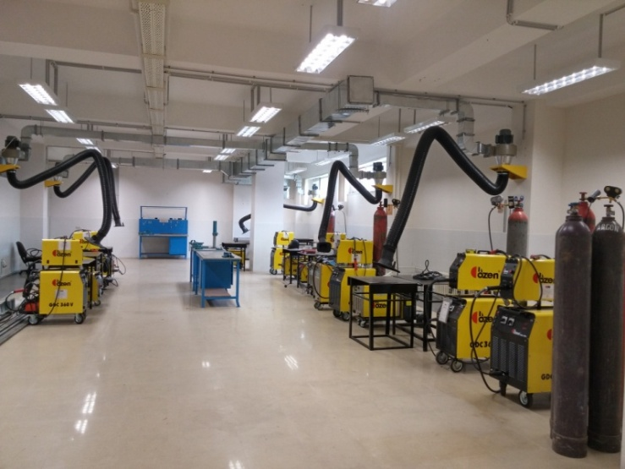Kaynak Laboratuvarımızda öğrencilerimize verilen uygulamalı eğitimlerin yanı sıra sanayiye yönelik eğitim, hizmet ve danışmanlık hizmetleri de verilmektedir. Bünyemizde 7 adet MIG-MAG gazaltı kaynak makinası, 4 adet TIG gazaltı kaynak makinası, 10 adet elektrik ark kaynak makinası ve 1 adet çanta tipi (taşınır) elektrik ark kaynak makinası mevcuttur.

Ayrıca kaynak teknolojisine paralel olarak tahribatsız muayene konuları ile ilgili görsel ve pratik eğitimler, sunumlar ve danışmanlık hizmetleri de Kaynak Laboratuvarımız bünyesinde verilmektedir. Kaynak Laboratuvarımızda Kaynak teknolojisi ve tahribatsız muayene alanlarıyla ilgili sanayiye yönelik sunulan hizmetler aşağıda sıralanmıştır;

**Kaynak Teknolojisi:**

* Kaynak WPS/PQR'larının hazırlanması onaylanması (onaylama ve raporlama)
* Kaynak proseslerinde malzeme, kaynak teli, koruyucu gaz seçimi, yöntemlerin belirlenmesi çalışmaları (onaylama ve raporlama)
* Hasar ve kök neden analizi (raporlama)
* Standartların gerektirdiği kalite şartlarını sağlayacak sistemlerin kurulması/desteklenmesi (raporlama)
* Kaynak sıralamaları ve kaynak tariflendirmeleri (onaylama ve raporlama)

**Tahribatsız Muayene:**

* Görsel Muayene (raporlama)
* Penetrant Muayene (onaylama ve raporlama)
* Manyetik Muayene (onaylama ve raporlama)

**Gemi Tasarım, Projelendirme Ve Danışmanlık Hizmetleri Laboratuvarı**

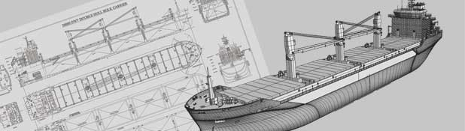 Gemi Tasarım, Projelendirme ve Danışmanlık Hizmetleri Laboratuvarımızda öğrencilerimize verilen uygulamalı eğitimlerin yanı sıra gemi sanayine yönelik eğitim, hizmet ve danışmanlık hizmetleri de verilmektedir. Bu kapsamda; Gemi dizayn ve projelerinin hazırlanması, genel plan, endaze planı, boy ve en kesit planları, dış kaplama planı, boyutlandırma hesabı, diğer plan ve hesaplar, yeni inşa proje, bilgisayar destekli tasarım, meyil deneyi hesabı, stabilite hesabı, fribord hesabı, tank kapasite planı, kontrol mühendisliği, yangın emniyet planı, yolcu yerleşim planı, sac kalınlık ölçümü, MARPOL EK-VI, NOxEmisyonu’na İlişkin MevzuatiNOx Oluşum Kinetiği, Enerji Verimliliği ve NOx Azaltıcı Önlemler, NOx Teknik Kod’a Göre Ölçüm Parametreleri, Hesaplamalar ve Yazılımlar, NOx Ölçüm Uygulamaları, diğer mühendislik hizmetleri ve danışmanlık hizmetleri verilmektedir.

**3.2MYO Kütüphanemiz**

MYO Müdürlüğümüzde 291,50 metrekare alanda kurulu, 150 öğrenci kapasiteli ve bir personeli olan kütüphanemiz; öğrencilerimizin araştırma yapmaları ve ders çalışma imkânı açısından ferah bir ortamda bulunmaktadır.Kütüphanemizin kaynak yönünden zenginleştirilmesi çalışmaları devam etmektedir.

Kütüphanemizdeki kitap sayısı, çoğunluğu programlarımıza yönelik kaynak kitaplardandan oluşmaktadır. Kütüphanemizin kaynak yönünden zenginleştirilmesi için MYO Müdürlüğümüz tarafından düzenlenen “Bağış Kitap Kampanyası” devam etmektedir. Şu ana kadar Meslek Yüksekokulu akademik ve idari personelimiz çoğunlukta olmak üzere, öğrencilerimiz, KTÜ Rektörlük (KTÜ Yayınları) ve diğer kişi ve kurumlardan gelen kitap sayısı 630 adettir. Meslek Yüksekokulumuzun kurucuları Kanca El Aletleri Dövme Çelik Makine Sanayi A.Ş. tarafından da kütüphanemize bağış kitaplar ihtiyaç duyuldukça gönderilmeye devam etmektedir. Tüm kitaplarımız künyeleri ile birlikte demirbaş defterine kaydedilmiş ve web sitemize liste olarak eklenmiştir.

MYO Kütüphanemizin kitap sayısının artması ile birlikte, Kütüphane Programına ihtiyaç duyulmaktadır. KTÜ Merkez Faik Ahmet Barutçu Kütüphanesinde kullanılan Kütüphane Programının, MYO Kütüphanemizde de kullanılabilmesi ve Merkez Kütüphane ile bağlantılı hizmet verebilmemiz sağlanmalıdır.

**3.3 Kullanılan Bilişim Sistemleri**

|  |  |  |
| --- | --- | --- |
| **Birimler** | **Bilişim Sisteminin Adı** | **Kullanıcı Sayı** |
| **Mali İşler** | Harcama Yönetim Sistemi (HYS) | 3 |
| Kamu Harcama ve Muhasebe Bilişim Sistemi (KBS) | 3 |
| Taşınır Kayıt ve Yönetim Sistemi (TKYS) | 2 |
| Döner Sermaye Mali Yönetim Sistemi (DMIS) | 4 |
| Bütçe Yönetim Enformasyon Sistemi (E-BÜTÇE) | 1 |
| SGK Kamu İdaresi Bilgi Ekranı (E-SGK) | 1 |
| Elektronik Kamu Alımları Platformu (EKAP) | 2 |
| F1 ve F2 Formları Hazırlama Platformu | 1 |
| **Yönetim İşleri** | Mekan Yönetim Sistemi | 1 |
| Elektronik Belge Yönetim Sistemi (EBYS) | 35 |
| Elektronik Kamu Bilgi Yönetim Sistemi (KAYSIS) | 1 |
| Stratejik Plan Bilgi Yönetim Sistemi (SPBYS) | 5 |
| Üniversite Mekanları Envanter Yönetim Sistemi (MEK-SİS) | 1 |
| Devlet Memurlari İstirahat Raporu Görüntüleme ve İş Kazasi/Meslek Hastaliği Bildirimi Uygulaması | 1 |
| KTÜ Yönetim Bilgi Sistemi (KTÜ BYS) | Tüm Personel |
| **Eğitim İşleri** | KTÜ Öğrenci Belgesi Sistemi | 3 |

**3.4 Yazılımlar ve Bilgisayarlar**

|  |  |  |  |  |  |
| --- | --- | --- | --- | --- | --- |
| **Cinsi** | **İdari Amaçlı (Adet)** | **Eğitim Amaçlı (Adet)** | **Araştırma Amaçlı (Adet)** | **Depoda Bulunan** | **Toplam** |
| **Yazılım (Hazır program lisans gibi)** | - | - | - | - | - |
| **Masa Üstü Bilgisayar** | 6 | 201 | - | - | 207 |
| **Taşınabilir (Dizüstü) Bilgisayar** | - | 1 | - | - | 1 |

**3.5Kütüphane Kaynakları**

**3.6 Diğer Bilgi ve Teknolojik Kaynaklar**

|  |  |  |  |  |  |  |  |
| --- | --- | --- | --- | --- | --- | --- | --- |
| **Cinsi** | **İdari Amaçlı**  **(Adet)** | **Eğitim Amaçlı**  **(Adet)** | **Araştırma Amaçlı**  **(Adet)** | **Cinsi** | **İdari Amaçlı**  **(Adet)** | **Eğitim Amaçlı**  **(Adet)** | **Araştırma Amaçlı**  **(Adet)** |
| Akıllı Tahta |  |  |  | Faks | 1 |  |  |
| Projeksiyon |  | 17 |  | Fotoğraf mak. | 1 |  |  |
| Slayt makinesi |  |  |  | Kameralar | 29 |  |  |
| Tepegöz |  |  |  | Televizyonlar | 1 |  |  |
| Episkop |  |  |  | Tarayıcılar | 2 |  |  |
| Barkot Okuyucu | 2 |  |  | Müzik Setleri |  |  |  |
| Baskı makinesi | 1 |  |  | Mikroskoplar |  |  |  |
| Fotokopi makinesi | 2 |  |  | DVD’ler |  |  |  |
| Optik Okuyucu |  |  |  | Güç Kaynağı | 3 |  |  |

**4- İnsan Kaynakları**

**4.1 Akademik Personel**

|  |  |  |  |  |  |  |
| --- | --- | --- | --- | --- | --- | --- |
|  | **Yıllar İtibarıyla** | | | | | |
| **2021** | | **2022** | | **2023** | |
| Profesör |  | |  | |  | |
| Doçent | 1 | | 1 | | 1 | |
| Doktor Öğretim Üyesi | 3 | | 3 | | 3(*) | |
| **Öğretim Üyeleri Toplamı** | **4** | | **4** | | **4** | |
| Öğretim Görevlisi | Öğretim Görevlisi | 27 | Öğretim Görevlisi | 27 | Öğretim Görevlisi | 27(**) |
| Okutman |
| Çevirici |
| Eğitim-Öğretim Planlamacısı |
| Uzman |
| Araştırma Görevlisi |  | |  | |  | |
| Öğretim Üyesi Dışındaki Akademik Personel Toplamı | **27** | | **27** | | **27** | |
| **Genel Toplam** | **31** | | **31** | | **31** | |

(*) Meslek Yüksekokulumuz MüdürüDr. Öğr. Üyesi Mehmet SOYTÜRK’ün kadrosıuİktisadi ve İdari Bilimler Fakültesi Çalışma Ekonomisi ve Endüstri İlişklleri Bölümü Çalışma Ekonomisi Anabilim Dalında bulunmaktadır.

(**) 2547 sayılı Kanunun 13/b-4 Maddesi uyarınca; Meslek Yüksekokulumuz öğretim elemanlarından Öğr. Gör. Mevlüt TOPALOĞLU Bilgi İşlem Daire Başkanlığında ve Öğr. Gör. Metin ÖZDEMİR Sürmene Deniz Bilimleri Fakültesi emrinde emrinde görevlendirilmiş bulunmaktadır.

**4.2 Öğretim Elemanına Düşen Öğrenci Sayısı**

|  |  |  |  |
| --- | --- | --- | --- |
|  | **2020** | **2021** | **2022** |
| Bir Öğretim Üyesine Düşen Öğrenci Sayısı | 204 | 221 | 200 |
| Öğretim Üyesi+Öğretim Görevlisine Düşen Öğrenci Sayısı | 21 | 25 | 26 |
| Öğretim Elemanına Düşen Öğrenci Sayısı | 24 | 23 | 29 |

**4.3 Yabancı Uyruklu Akademik Personel**

**4.4 Diğer Üniversitelerde Görevlendirilen Akademik Personel**

**4.5Birimler Düzeyinde Öğretim Elemanı Sayıları**

**4.6Başka Üniversitelerden Üniversitemizde Görevlendirilen Akademik Personel**

**4.7 Akademik Personelin Yaş İtibariyle Dağılımı**

|  |  |  |  |  |  |  |
| --- | --- | --- | --- | --- | --- | --- |
| **Akademik Personelin Yaş İtibariyle Dağılımı** | | | | | | |
|  | **21-25 Yaş** | **26-30 Yaş** | **31-35 Yaş** | **36-40 Yaş** | **41-50 Yaş** | **51- Üzeri** |
| **Kişi Sayısı** | - | 1 | 7 | 14 | 7 | 1 |
| **Yüzde** | - | 3,23 | 22,58 | 45,16 | 25,81 | 3,23 |

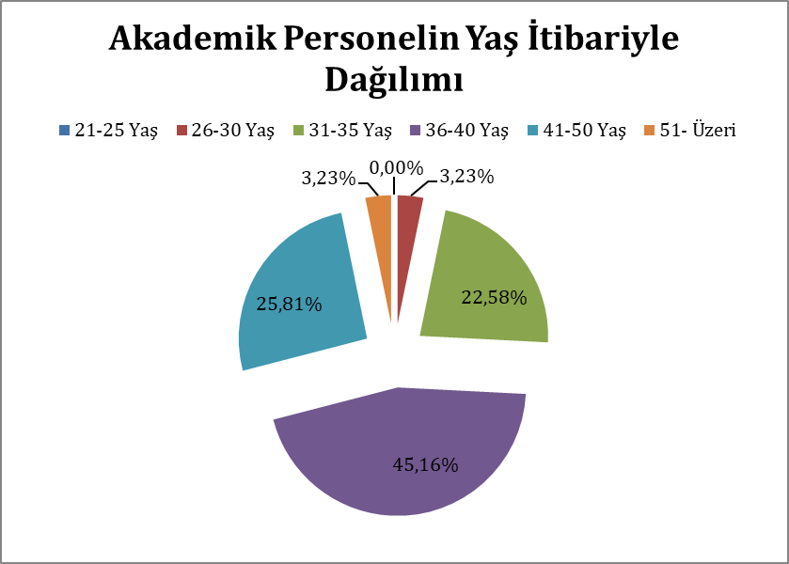

**4.8 İdari Personel**

|  |  |  |
| --- | --- | --- |
| **Hizmet Sınıfları** | **Kadrosu Biriminizde Bulunup Aynı Zamanda Biriminizde Çalışan Personel Sayısı** | **13/b-4 ile Biriminizde Görevlendirilen Personel Sayısı** |
| Genel İdari Hizmetleri | 1 | 4 |
| Teknik Hizmetleri Sınıfı | - | 2 |
| Yardımcı Hizmetler Sınıfı | - | 3 |
| **Toplam** | **1** | **9** |

**4.9 İdari Personelin Eğitim Durumu**

|  |  |  |  |  |  |
| --- | --- | --- | --- | --- | --- |
| **Kadrosu Biriminizde Bulunan İdari Personelin Eğitim Durumu** | | | | | |
|  | **İlköğretim** | **Lise** | **Ön lisans** | **Lisans** | **Yüksek L.ve Doktara** |
| **Kişi Sayısı** | - | - | - | 1 | - |
| **Yüzde** | - | - | - | 100 | - |

**4.10. İdari Personelin Hizmet Süreleri**

|  |  |  |  |  |  |  |
| --- | --- | --- | --- | --- | --- | --- |
| **Kadrosu Biriminizde Bulunan İdari Personelin Hizmet Süresi** | | | | | | |
|  | **1– 3 Yıl** | **4 – 6 Yıl** | **7 – 10 Yıl** | **11 – 15 Yıl** | **16 – 20 Yıl** | **21 – Üzeri** |
| **Kişi Sayısı** | - | - | - | - | - | 1 |
| **Yüzde** | - | - | - | - | - | 100 |

**4.11 İdari Personelin Yaş İtibariyle Dağılımı**

|  |  |  |  |  |  |  |
| --- | --- | --- | --- | --- | --- | --- |
| **Kadrosu Biriminizde Bulunan İdari Personelin Yaş İtibariyle Dağılımı** | | | | | | |
|  | **21-25 Yaş** | **26-30 Yaş** | **31-35 Yaş** | **36-40 Yaş** | **41-50 Yaş** | **51- Üzeri** |
| **Kişi Sayısı** | - | - | - | - | - | 1 |
| **Yüzde** | - | - | - | - | - | 100 |

**4.12 Personelin Cinsiyet Dağılımı**

|  |  |  |  |  |  |
| --- | --- | --- | --- | --- | --- |
| **Kadrosu Biriminizde Bulunan Kadın Erkek Personel Dağılımı Sayıları** | | | | | |
|  | **Kadın** | **Erkek** | **Toplam** | **K %** | **E %** |
| **Akademik Personel** | 5 | 26 | 30 | 16,67 | 83,33 |
| **İdari Personel** | - | 1 | 1 | - | 100 |
| **TOPLAM** | **5** | **26** | **31** | **16,13** | **83,87** |

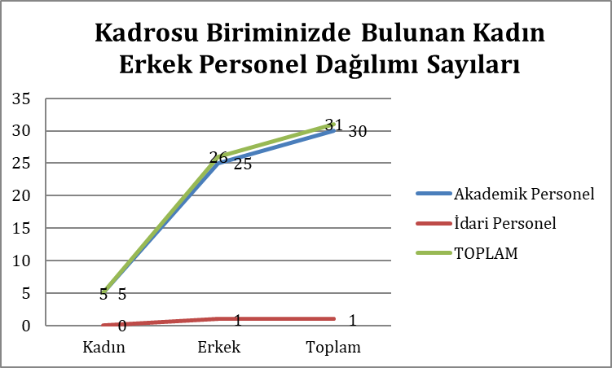

**4.13 Sözleşmeli Personel ve İşçiler**

|  |  |  |  |
| --- | --- | --- | --- |
| **İşçiler (Çalıştıkları Pozisyonlara Göre)** | | | |
|  | **Dolu** | **Boş** | **Toplam** |
| Sürekli İşçiler | 3 | - | 3 |
| Vizeli Geçici İşçiler (adam/ay) | - | - | - |
| Sözleşmeli Personel | 1 | - | 1 |
| **Toplam** | **4** | **-** | **4** |

**4.14 Yıllar İtibarı ile PersonelSayılarının Dağılımı**

|  |  |  |  |
| --- | --- | --- | --- |
| **Personel Sınıfı** | **2020 Yılı** | **2021 Yılı** | **2022 Yılı** |
| Akademik Personel | 31 | 31 | 31 |
| Yabancı Uyruklu Akademik Personel | - | - | - |
| İdari Personel | 6 | 6 | 6 |
| Sözleşmeli Personel | - | - | - |
| Sürekli İşçiler | - | 2 | 2 |
| Sürekli İşçiler (696 KHK) | 8 | 4 | 2 |
| **TOPLAM** | **44** | **43** | **43** |
|  |  |  |  |

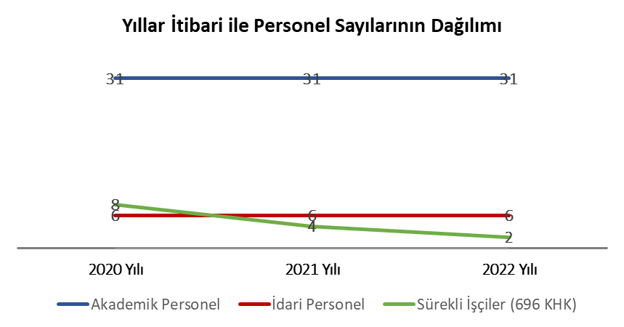

**5-Sunulan Hizmetler**

**5.1 Eğitim Hizmetleri**

|  |
| --- |
| **ELEKTRIK PROGRAMI** |
| **Kuruluş** |
| 2008 yılında Yüksekokulun kuruluşuyla birlikte Eğitim-Öğretime başlayan Elektrik Programı, bünyesinde bulunan üç öğretim elemanıyla eğitim faaliyetlerini sürdürmekte olup ilk mezunlarını 2010 yılında vermiştir. |
|  |
|  |
|  |
|  |
| **Kabul ve Kayıt Şartları** |
| 1 - Lise ve dengi okul diploması, 2 - Üniversite Öğrenci Seçme Sınavı (YGS)'den yeterli puan. |
|  |
|  |
|  |
| **Program Profili** |
| Elektrik Programı, başta endüstri olmak üzere günlük hayatın vazgeçilmezi olan elektrik enerjisinin üretimi, iletimi, dağıtımı ve tüketimi aşamalarının tamamında kullanılan cihaz ve sistemlerin tasarımı, imalatı ve işletimi üzerine eğitim-öğretim veren bir programdır. Bu program ile birlikte, alanıyla ilgili sektörlerde hizmet vermek üzere, Avrupa Yeterlilik Çerçevesi 5. Seviye mesleki ve akademik yeterlilikleri kazanmış, soyut sorunlara çözümler geliştirmek için gereken kapsamlı bilgi ve becerilere sahip teknikerler yetiştirilmektedir. Programa her yıl, meslek lisesi ve düz lise çıkışlı 40 öğrenci kaydolmaktadır. Öğrencilerimizin teknik anlamda etkin biçimde bilgi ve beceri kazanmalarının yanı sıra mesleki sorumluluklarına ve etik anlayışa uygun tutum geliştirmeleri konusunda da eğitim verilmektedir. |
|  |
|  |
| **Mezuniyet Şartları** |
| Programda mevcut olan (toplam 120 AKTS karşılığı) derslerin tümünü başarıyla tamamlayan ve 4.00 üzerinden en az 2.0 ağırlıklı not ortalaması elde eden ve 40 iş günü mesleki stajını tamamlayan öğrencilere ELEKTRİK TEKNİKERLİĞİ alanında ön lisans diploması verilir. |
|  |
| **Mezunların İstihdam Profilleri** |
| Elektrik Programı mezunları kamu ve özel sektörde meslekleri ile ilgili pek çok alanda istihdam edilmekte ve kendi işlerini de kurabilmektedir. |
|  |
| **ELEKTRONİK TEKNOLOJİSİ PROGRAMI** | |
| **Kuruluş** | |
| 2009 yılında Yüksekokulun kuruluşundan bir yıl sonra Eğitim-Öğretime başlayan Elektronik Teknolojisi Programı, bünyesindeki üç öğretim elemanıyla eğitim faaliyetlerini sürdürmekte olup ilk mezunlarını 2011 yılında verecektir. | |
|  | |
|  | |
| **Kabul ve Kayıt Şartları** | |
| 1 - Lise ve dengi okul diploması, 2 - Üniversite Öğrenci Seçme Sınavı (YGS)'den yeterli puan. | |
|  | |
|  | |
| **Program Profili** | |
| Elektronik Teknolojisi Programı, endüstride kullanılan elektronik devrelerin tasarımı, yapımı, ölçümleri ve işletimi üzerine eğitim öğretim veren bir programdır. Bu programda temel bilimlere yönelik derslerin yanı sıra sayısal tasarım, mikro-denetleyiciler ve güç elektroniği gibi elektronik alanına özgü dersler verilmektedir. Programın ana hedefi, hızla gelişen bilim ve teknolojinin gerektirdiği bilgi birikimine, bu bilgileri pratiğe aktarabilecek becerilere, aynı zamanda analiz ve sentez yapabilme yeteneğine sahip teknikerler yetiştirmektir. Elektronik Teknolojisi Programı mezunları; bilgisayar ve günümüz teknolojisi doğrultusunda geliştirilen teknik cihazların; bakım, onarım, kontrol, üretim yönetimi başta olmak üzere çok geniş bir alanda çalışma olanağı bulabilirler. | |
|  | |
|  | |
| **Mezuniyet Şartları** | |
| Programda mevcut olan (toplam 120 AKTS karşılığı) derslerin tümünü başarıyla tamamlayan ve 4.00 üzerinden en az 2.0 ağırlıklı not ortalaması elde eden ve 40 iş günü mesleki stajını tamamlayan öğrencilere ELEKTRONİK TEKNİKERLİĞİ alanında ön lisans diploması verilir. | |
|  | |
| **Mezunların İstihdam Profilleri** | |
| Elektronik Teknolojisi Programı mezunları kamu ve özel sektörde meslekleri ile ilgili pek çok alanda istihdam edilmekte ve kendi işlerini de kurabilmektedir. | |
|  | |

|  |  |
| --- | --- |
| **MAKİNE PROGRAMI** | |
| **Kuruluş** | |
| 2009 yılında Yüksekokulun kuruluşundan bir yıl sonra Eğitim-Öğretime başlayan Makina Programı, bünyesinde bulunan üç öğretim görevlisiyle eğitim faaliyetlerini sürdürmekte olup ilk mezunlarını 2011 yılında verecektir. | |
|  | |
| **Kabul ve Kayıt Şartları** | |
| 1 - Lise ve dengi okul diploması, 2 - Üniversite Öğrenci Seçme Sınavı (YGS)'den yeterli puan. | |
|  | |
| **Program Profili** | |
| Makina Programı, endüstride ve insanların günlük yaşantısında kullanılan makinelerin tasarımı, yapımı ve işletimi üzerine eğitim öğretim veren bir programdır. Programın ana hedefi, hızla gelişen teknolojiye paralel olarak gerekli bilgi ve bu bilgileri pratiğe aktarabilecek becerilerle donatılmış ve gerektiğinde analiz ve sentez yapabilme yeteneğine sahip teknikerler yetiştirmektir. KTÜ Abdullah Kanca Meslek Yüksekokulu Makine Programı mezunları yaşam boyu eğitim bilinci içerisinde mesleki yeniliklerin takipçisi olarak mezuniyetlerinden birkaç yıl sonra kazandığı bilgi ve becerileri kullanarak talaşlı/talaşsız üretim, CNC işletilmesi ve programlanması, tasarım ve bilgisayar destekli çizim, bakım-onarım, işlem planlama, malzeme test ve muayenesi, ölçme ve kalite kontrol ile hidrolik-pnömatik kontrol teknolojileri gibi konularda faaliyet gösteren işletmelerde iş olanaklarına sahip olabilmektedirler. | |
|  | |
| **Mezuniyet Şartları** | |
| Programda mevcut olan (toplam 120 AKTS karşılığı) derslerin tümünü başarıyla tamamlayan ve 4.00 üzerinden en az 2.0 ağırlıklı not ortalaması elde eden ve 40 iş günü mesleki stajını tamamlayan öğrencilere MAKİNA TEKNİKERLİĞİ alanında ön lisans diploması verilir. | |
|  | |
| **Mezunların İstihdam Profilleri** | |
| Makina Programı mezunları kamu ve özel sektörde meslekleri ile ilgili pek çok alanda istihdam edilmekte ve kendi işlerini de kurabilmektedir. | |
|  | |
| **MEKATRONİK PROGRAMI** | |
| **Kuruluş** | |
| 2008 yılında Yüksekokulun kuruluşuyla birlikte Eğitim-Öğretime başlayan Mekatronik Programı, bünyesindeki üç öğretim elemanıyla eğitim faaliyetlerini sürdürmekte olup ilk mezunlarını 2010 yılında vermiştir. | |
|  | |
| **Kabul ve Kayıt Şartları** | |
| 1 - Lise ve dengi okul diploması, 2 - Üniversite Öğrenci Seçme Sınavı (YGS)'den yeterli puan. | |
|  | |
| **Program Profili** | |
| Mekatronik Programı, endüstride kullanılan mekatronik sistemlerin tasarımı, yapımı, ölçümleri ve işletimi üzerine eğitim öğretim veren bir programdır. Bu programda temel bilimlere yönelik derslerin yanı sıra hidrolik-pnömatik, mikro-denetleyiciler ve robot teknololojisi gibi mekatronik alanına özgü dersler verilmektedir. Programın ana hedefi, hızla gelişen bilim ve teknolojinin gerektirdiği bilgi birikimine, bu bilgileri pratiğe aktarabilecek becerilere, aynı zamanda analiz ve sentez yapabilme yeteneğine sahip teknikerler yetiştirmektir. Mekatronik programı mezunları, sürekli eğitim bilinci içerisinde; mezuniyetlerinden birkaç yıl sonra, yapay zekâ, otomasyon, kontrol ve robot teknolojilerinin kullanıldığı, tasarım ve üretim yapan her türlü sanayi kuruluşunda, araştırma merkezlerinde ve fabrikalarda çalışabilirler. | |
|  | |
| **Mezuniyet Şartları** | |
| Programda mevcut olan (toplam 120 AKTS karşılığı) derslerin tümünü başarıyla tamamlayan ve 4.00 üzerinden en az 2.0 ağırlıklı not ortalaması elde eden ve 40 iş günü mesleki stajını tamamlayan öğrencilere MEKATRONİK TEKNİKERLİĞİ alanında ön lisans diploması verilir. | |
|  | |
| **Mezunların İstihdam Profilleri** | |
| Mekatronik Programı mezunları kamu ve özel sektörde meslekleri ile ilgili pek çok alanda istihdam edilmekte ve kendi işlerini de kurabilmektedir.  **GEMİ İNŞAATI PROGRAMI**  **Kuruluş ve Tarihçe**  2009 yılında Yüksekokulun kuruluşundan sonra 2014-2015 Eğitim-Öğretim yılında eğitim ve öğretime başlayan Gemi İnşaatı Programı, bünyesinde bulunan üç öğretim görevlisiyle eğitim faaliyetlerini sürdürmekte olup ilk mezunlarını 2015-2016 Eğitim-Öğretim yılında vermiştir.  **Kabul ve Kayıt Şartları**  1 - Lise ve dengi okul diploması,  2 - Üniversite Öğrenci Seçme Sınavı (YGS)'den yeterli puan.  **Programın Profili**  Gemi İnşaatı Programı, günümüz modern gemilerinin inşasında uygulanan teknikler ve bunlara ait uygulamaların çevre tersanelerde gözlenmesi ve bu gemilere ait inşa projelerinin bilgisayar ortamında (Auto-Cad) çizilmesi eğitimi ile birlikte gemi inşa tasarım bürolarından temin edilmiş olan hazır projelerin okunması eğitimleri veren, Gemi inşaatı bölümünden mezun olan öğrenciler Gemi Inşaatı Teknikeri olarak çeşitli tersanelerde ve gemi tasarımı bürolarında çalışabilmeleri için eğitim öğretim veren bir programdır. Programın ana hedefi, hızla gelişen teknolojiye paralel olarak gerekli bilgi ve bu bilgileri pratiğe aktarabilecek becerilerle donatılmış ve gerektiğinde analiz ve sentez yapabilme yeteneğine sahip teknikerler yetiştirmektir. KTÜ Abdullah Kanca Meslek Yüksekokulu Gemi İnşaatı Programı mezunları yaşam boyu eğitim bilinci içerisinde mesleki yeniliklerin takipçisi olarak mezuniyetlerinden birkaç yıl sonra kazandığı bilgi ve becerileri kullanarak denizcilik sektöründe güvenli ve hesaplı gemi yapımı, bakımı, onarımı ve diğer işlemleri gerçekleştirmek üzere faaliyet gösteren işletmelerde iş olanaklarına sahip olabilmektedirler. **Mezuniyet Şartları**  Programda mevcut olan (toplam 120 AKTS karşılığı) derslerin tümünü başarıyla tamamlayan ve 4.00 üzerinden en az 2.0 ağırlıklı not ortalaması elde eden ve 40 iş günü mesleki stajını tamamlayan öğrencilere GEMİ İNŞAATI TEKNİKERLİĞİ alanında ön lisans diploması verilir. **Mezunların İstihdam Profilleri**  Gemi İnşaatı Programı mezunları kamu ve özel sektörde meslekleri ile ilgili pek çok alanda istihdam edilmekte ve kendi işlerini de kurabilmektedir.  **Üst Öğrenim Durumu**  Ön lisans eğitimini başarı ile tamamlayan adaylar DGS sınavından yeterli puanı alarak ilgili Üniversitelerin kontenjan şartlarını sağlamaları durumunda ilgili Lisans programlarda öğrenim görebilirler.  **Meslek İcra Durumu**  Her türlü deniz taşıtlarının projelendirilmesi, geliştirilmesi ve ekonomik şekilde üniteleşmesi ile tersane yönetimi ve işletmeciliği alanında eğitim ve araştırma yapılır. Tersanelerde, gemi ve yat dizayn bürolarında, deniz taşımacılığı ile ilgili şirketlerde çalışılabilir.   |  | | --- | | **GEMİ MAKİNELERİ İŞLETMECİLİĞİ PROGRAMI**  **Kuruluş ve Tarihçe**  Gemi makineleri İşletme Programı, okulun KTÜ’ye devredilmesi ile açılmış ve 2017-2018 eğitim-öğretim dönemi için öğrenci alımına başlanmıştır.  **Programın Profili**  Bu program, denizcilik sektöründe ihtiyaç duyulan Makine zabiti yetiştirmek amacıyla kurulmuştur. Programa, YÖK programı kapsamında ve sayısal puan ile öğrenci alınmaktadır. Ders içerikleri Gemi adamları Eğitim ve Sınav Yönergesinde yer alan ve sözleşmenin öngördüğü A-III/1 Makine Zabitliği (3000 KW) müfredat programı ve YÖK kriterlerine uygun olarak hazırlanmıştır. Mezun öğrencilerimiz, gördükleri eğitime karşılık liman başkanlıklarına başvurarak; denizde kişisel can kurtarma teknikleri, temel ilkyardım, tıbbi bakım, yangın önleme ve yangınla mücadele, ileri yangınla mücadele, can kurtarma araçlarını kullanma yeterliği, personel güvenliği ve sosyal sorumluluk sertifikaları almaktadırlar.  **Mezuniyet Şartları**  Programda mevcut olan (toplam 120 AKTS karşılığı) derslerin tümünü başarıyla tamamlayan ve 4.00 üzerinden en az 2.0 ağırlıklı not ortalaması elde etmesi gerekmektedir. Gemi Makineleri İşletme programından mezun olmak için okul tarafından onayı alınan atölye tesislerinde 3 aylık staj(okulstajı)yapmakzorunludur.Mezunolanöğrencilere GEMİMAKİNELERİ İŞLETMETEKNİKERLİĞİ alanındaön lisansdiploması verilir.  **Mezunların İstihdam Profilleri**  Mezuniyet sonrası öğrencilerimiz, Gemi adamları yönetmeliği yönetmelik değişikliği ile 12 aylık (6 ay atölye ve 6 ay deniz stajları) stajını tamamlayıp staj komisyonuna onaylattıktan sonra, gemi adamları sınav merkezi tarafından yapılan Makine Zabiti sınavına girebilmektedirler. Sınavda başarılı olan mezunlarımıza Makine Zabiti Yeterliği verilmektedir. Bu yeterlik sahipleri, çeşitli denizcilik şirketlerine ait ticari gemilerde Makine Zabiti olarak görev yapabilmektedirler. | | |

**5.1.1 Eğitim Öğretim Sunan Birimler**

|  |  |  |
| --- | --- | --- |
| **Meslek Yüksekokul Adı** | **Program Adı** | **Süre** |
| Sürmene Abdullah Kanca Meslek Yüksekokulu | Elektrik | 2 |
| Sürmene Abdullah Kanca Meslek  Yüksekokulu | Elektronik Teknolojisi | 2 |
| Sürmene Abdullah Kanca Meslek  Yüksekokulu | Gemi İnşaatı | 2 |
| Sürmene Abdullah Kanca Meslek Yüksekokulu | Gemi Makineleri İşletme | 2 |
| Sürmene Abdullah Kanca Meslek  Yüksekokulu | Makine | 2 |
| Sürmene Abdullah Kanca Meslek  Yüksekokulu | Mekatronik | 2 |

**5.1.2 Öğrenci Sayıları**

|  |  |  |  |  |  |  |
| --- | --- | --- | --- | --- | --- | --- |
|  |  | **Fakülteler** | **Yüksekokullar** | **Enstitüler** | **Meslek Yüksekokulları** | **Toplam** |
| **I. Öğretim** | Erkek |  |  |  | 568 | 568 |
| Kız |  |  |  | 45 | 45 |
| **Toplam** |  |  |  | **613** | **613** |
| **II. Öğretim** | Erkek |  |  |  |  |  |
| Kız |  |  |  |  |  |
| **Toplam** |  |  |  |  |  |
| **Uzaktan Eğitim** | Erkek |  |  |  |  |  |
| Kız |  |  |  |  |  |
| **Toplam** |  |  |  |  |  |
| **Toplam Erkek** | |  |  |  | **568** | **568** |
| **Toplam Kız** | |  |  |  | **45** | **45** |
| **Genel Toplam** | |  |  |  | **613** | **613** |

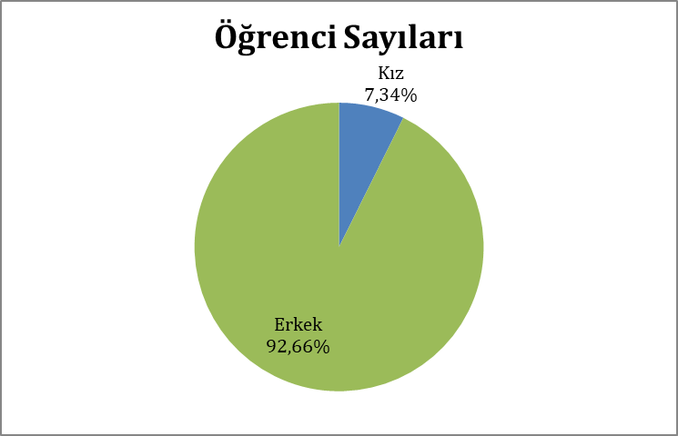

**5.1.3 Yabancı Dil Hazırlık Sınıfı Öğrenci Sayıları**

**5.1.4 Öğrenci Kontenjanları ve Doluluk Oranları**

|  |  |  |  |  |  |
| --- | --- | --- | --- | --- | --- |
| **Program** | **Genel Kontenjan** | **Toplam Yerleşen** | **Ek Kontenjan** | **Toplam Kayıt Olan** | **Doluluk Oranı** |
| Elektrik | 41 | 41 | 4 | 41 | 100 |
| ElektronikTeknolojisi | 41 | 41 | 8 | 41 | 100 |
| Mekatronik | 47 | 47 | 5 | 48 | 100 |
| Gemi İnşaatı | 52 | 52 | 6 | 52 | 100 |
| Gemi Makineleri İşletme | 47 | 47 | 5 | 45 | 95 |
| Makine | 41 | 41 | 2 | 41 | 100 |

**5.1.5 Öğrenim Düzeyinde Program Sayıları**

**5.1.6 Yüksek Lisans ve Doktora Programları**

**5.1.7 Yabancı Uyruklu Öğrenciler**

|  |  |  |  |
| --- | --- | --- | --- |
| **Yabancı Uyruklu Öğrencilerin Sayısı ve Bölümleri** | | | |
| **Program** | **Kadın** | **Erkek** | **Toplam** |
| Elektrik | - | - | - |
| ElektronikTeknolojisi | - | - | - |
| Mekatronik | - | - | - |
| Gemi İnşaatı | - | - | - |
| Gemi Makineleri İşletmeciliği | - | 1 | 1 |
| Makine | - | - | - |
| **Toplam** | - | **1** | **1** |

**5.1.8 Engelli öğrenci Sayıları**

|  |  |  |  |
| --- | --- | --- | --- |
| **Engel Türü** | **Erkek** | **Kız** | **Toplam** |
| Görme Engelli | - | - | - |
| İşitme Engelli | - | - | - |
| Kronik Engelli | - | - | - |
| Fiziksel Engelli | - | - | - |
| Dil ve Konuşma Engelli | - | - | - |
| Dikkat Eksikliği | - | - | - |
| Diğer | - | - | - |

**5.1.9Alanlarına Göre Öğrenci Sayıları**

**5.1.10 Mezun Öğrenci sayıları (2021-2022)**

|  |  |  |  |  |  |  |
| --- | --- | --- | --- | --- | --- | --- |
|  | **Fakülteler** | **Yüksekokullar** | **Enstitüler** | | **Meslek Yüksekokullar** | **Toplam** |
| **Yükseklisans** | **Doktora** |
| I. Öğretim |  |  |  |  | 75 | **75** |
| II. Öğretim |  |  |  |  | - | **-** |
| Uzaktan Eğitim |  |  |  |  | - | **-** |
| **Toplam** |  |  |  |  | **75** | **75** |

**5.1.10.1 Kuruluşundan Bugüne Kadar Mezun Öğrenci Sayıları**

|  |  |  |  |
| --- | --- | --- | --- |
| **Program** | **Kız** | **Erkek** | **Toplam** |
| Elektrik | 7 | 209 | 216 |
| Mekatronik | 14 | 294 | 308 |
| Elektronik Teknolojisi | 7 | 142 | 149 |
| Makine | 7 | 183 | 190 |
| Kaynak Teknolojisi | - | 3 | 3 |
| Gemi İnşaatı | 12 | 149 | 161 |
| Gemi Makineleri İşletmeciliği | 6 | 54 | 60 |
| **Toplam** | **53** | **1034** | **1087** |

**5.1.11 Yatay Geçiş Sayıları (2022)**

|  |  |  |  |  |
| --- | --- | --- | --- | --- |
| **Program** | **Yatay Geçiş** | **Merkezi Yatay Geçiş** | **Merk. Yatay Geçiş ve**  **Yatay Geçiş** | **Kurum İçi** |
| **Gelen** | **Gelen** | **Giden** | **Geçiş yapan** |
| Mekatronik | - | - | - | - |
| Elektrik | - | - | - | - |
| Gemi İnşaatı | 1 | 1 | - | - |
| Elektronik Teknolojisi | 1 | 1 | - | - |
| Makine | 1 | 1 | - | - |
| Gemi Makineleri İşletmeciliği | 1 | 1 | 2 | - |
| **TOPLAM** | **4** | **4** | **2** | **-** |

**5.2 Sağlık Hizmetleri**

**5.3Sosyal Hizmetler**

**5.3.1 Barınma Hizmetleri**

**5.3.2Beslenme Hizmetleri**

Meslek Yüksekokulumuz bünyesinde bulunan 240 kişi kapasiteli yemekhanemizde öğrenci ve personelimize eğitim-öğretimin devam ettiği dönem içerisinde hafta içi her gün sıcak yemek servisi yapılmaktadır. Yemek hizmeti, yemek ihalesini kazanan firma tarafından verilmekte olup, Meslek Yüksekokulumuz idarecileri, Beslenme ve Yemekhane Komisyonumuz ve Sağlık Kültür ve Spor Daire Başkanlığımız ilgili birimleri tarafından denetlenmektedir. Yemekhanemiz bünyesinde tabldot yıkama makinası, sıcak yemek servis bankasu, ekmek kesme makinası, soğuk ve kuru hava deposu, yemek asansörü bulunmaktadır.

**5.4 Bilimsel Araştırma Faaliyetleri**

**5.4.12022 Yılı BAP Proje Bilgileri**

|  |  |  |  |  |  |  |
| --- | --- | --- | --- | --- | --- | --- |
| **Bilimsel Araştırma Projeleri** | | | | | | |
| **PROJELER** | **2022** | | | | | |
| Önceki Yıldan  Devreden  Proje | Yıl İçinde Eklenen Proje | Toplam  Proje Sayısı | Yıl İçinde Tamamlanan Proje | Toplam BAP Projelerinin Ödenek Toplamı | Özel Hesaplardan Yıl Içerisinde Yapılan Harcama  TL |
| BİLİMSEL ARAŞTIRMA PROJELERİ | 2 | 2 | 4 | - | 2.923.553,80 | 115.601,65 |

**5.4.2 2022 Yılında Kabul Edilen ve Önceki Yıllardan Devreden BAP Projelerinin Birimlere Göre Dağılımı**

|  |  |  |  |  |
| --- | --- | --- | --- | --- |
| **BİRİMİ** | **2022 YILI İÇİNDE AÇILAN** | | **ÖNCEKİ YILLARDAN DEVREDENLERLE BERABER TOPLAM** | |
| **PROJE SAYISI** | **TOPLAM BÜTÇE (TL)** | **PROJE SAYISI** | **TOPLAM BÜTÇE (TL)** |
| Sürmene Abdullah Kanca MYO | 2 | 229.068,00 | 4 | 2.923.553,80 |

**5.4.32022 Yılında Kabul Edilen BAP Projelerinin Türlerine Göre Dağılımı**

|  |  |  |
| --- | --- | --- |
| **PROJE TÜRÜ** | **PROJE SAYISI** | **TOPLAM BÜTÇE**  **(TL)** |
| BAP01- Temel Araştırma Projesi | 1 | 1 |
| BAP02- Hızlı Destek Projesi | - | - |
| BAP03- Başlangıç Destek Projesi | - | - |
| BAP04- Araştırma Altyapı Projesi | - | - |
| BAP05-Yurt Dışı Araştırma Projesi | - | - |
| BAP06-Lisansüstü Tez Projesi* | - | - |
| BAP07-Araştırma Teşvik Projesi | - | - |
| BAP08-Sanayi İş Birliği Projesi | 1 | 1 |
| BAP09-Öncelikli Alanlar Araştırma Projesi | - | - |
| BAP10 -Lisans Öğrenci Projesi | - | - |
| **TOPLAM** | **-** | **-** |

**5.4.4 2022 Yılı Kurum Dışı Proje Bilgileri**

|  |  |  |
| --- | --- | --- |
|  | **Proje Sayısı** | **Projelerin Toplam Bütçesi** |
| 2022Yılında Açılan TÜBİTAK Projesi | - | - |
| 2022 Yılında Açılan Diğer (TAGEM, Gençlik Spor, DOKA, DOKAP,BOREN vb. | - | - |

**5.5Kültür Hizmetleri**

|  |  |
| --- | --- |
| **Tiyatro ve Oyunlar** | **-** |
| **Konser ve Müzikal** | **-** |
| **Gösteri** | **-** |
| **Söyleşi** | **-** |

**5.6 Bilgi işlem ve Kütüphane Hizmetleri**

**5.6.12022 Yılı WEB Ziyaretçi Sayıları ve 2022 Yılı Destek Talepleri**

|  |  |  |  |  |  |
| --- | --- | --- | --- | --- | --- |
| 2020 Web Ziyaretçi Sayıları | | | | | |
| Türkçe | İngilizce | Arapça | Rusça | | Toplam |
| 50,335 | - | - | - | | 46897 |
| 2022 Diğer Web Hizmetleri | | | | | |
| Toplumsal Hizmetlere Ait Web Sitesi Ziyaretçi Sayısı | | | | - | |
| Mezun Sistemine Kayıtlı Mezun Sayısı | | | | - | |
| UYGAR' ların Web Ziyaretçi Sayısı | | | | - | |

**5.7 Spor Hizmetleri**

**5.8 Öğrenci Kulüpleri Faaliyetleri**

**5.9Eğitim Öğretim ve Diğer İdari Faaliyetler**

**5.10 Talep, Şikayet ve İhbarlar**

|  |  |  |  |  |
| --- | --- | --- | --- | --- |
|  | **CİMER/DENETLEME KURULU/REKTÖRLÜK/BÖLÜM** | | | **Açıklama** |
| Öğrenci | Personel | Diğer |
| Şikayet | 4 | - | - | Cevaplandırıldı ve işlem tamamlandı |
| Talep/Öneri/Bilgi | - | - | - |  |
| İhbar | - | - | - |  |
| TOPLAM | 4 | - | - |  |

### **6- İç Kontrol ve Kalite Güvence Sistemi**

**6.1 Yönetim ve İç Kontrol Sistemi**

MYO İç Kontrol çalışmaları kapsamında oluşturulan komisyonlar gerektiği zamanlarda toplantılar yapmakta ve çalışmalarına devem etmektedir. Meslek Yüksekokulu idaremizce de, İç Kontrol stratejik plan, iç kontrol ve uyum eylem planı yıllık değerlendirme raporları hazırlanmaktadır. İç kontrol standartları ile ilgili Meslek Yüksekokulumuzun geldiği noktayı görmek üzere "İç KontrolSistemi Değerlendirme Formu" kullanılmaktadır. Sonuçları üst amire raporlanmaktadır. Ayrıca, iç denetim detaylı olarak analiz edilerek, yapılan hatalar değerlendirilmektedir.

**6.1.1 Düzenlenen Eğitimler**

**6.1.2 Hazırlanan İç Kontrol Dokümanları**

**6.1.3. İç Kontrol Standartlarına Yönelik Yapılan Çalışmalar**

|  |  |  |
| --- | --- | --- |
| **BİLEŞENLER** | **STANDARTLAR** | **GERÇEKLEŞTİRİLEN EYLEMLER** |
| **KONTROL ORTAMI** | **Standart 1:** Etik Değerler ve Dürüstlük | * Yıl içerisinde yeni atanarak göreve başlayan 1 (**bir) adet idari** personele “**Etik Sözleşme”** imzalatılarak özlük dosyalarına konuldu. * Etik İlkeler güncellenerek WEB sayfasına konuldu. |
| **Standart 2:** Misyon, Organizasyon Yapısı ve Görevler | * Ünvan bazlı (Müdür Yardımcısı, MYO Sekreteri, Bölüm Başkanı, Öğretim Görevlisi, Yazı İşleri Sorumlusu vb. ) “görev tanımı” tebliğ edildi. * Organizasyon yapısı, güncellenerek duyuruldu. |
| **Standart 3:** Personelin Yeterliliği ve Performansı | * Personelin yeterliliği ve performansını arttırmak amacıyla Genel Sekreterlik tarafından düzenlenen Memur Akademisi eğitim programlarına personelin katılımı sağlandı. * 2020 yılı içersinde Birimimizde görevli 2 (iki) personel Görevde Yükselme ve Ünvan Değişikliği sınavına başvurmuştur. |
| **Standart 4:** Yetki Devri  (Yetki Devretme, İmza Yetkisi) | * **Yetki Devri:** * **İmza Yetkisi:** MYO Müdür Yardımcısı Öğr. Gör. Cahit SOYSAL’a resmi ve özel kurumlara yazılan öğrenci staj yazılarının imzalanması. öğrenci değişim programları ile ilgili evrakların imzalanması, öğrenci kulüpleri ile ilgili özel ve resmi kurumlara gönderilecek yazıların imzalanması, eğitim ve araştırma amaçlı kurulan komisyonlarla ilgili resmi yazıların imzalanması ve MYO panolarına asılacak akademik içerikli afiş, duyuru, flama, pankartların incelenerek imzalanması yetkisi verildi. * **İmza Yetkisi:** MYO Sekreteri Ergün Nail ALPASLAN’a İlgili Makama yazılan yazıların imzalanması, maaş ve özlük hakları ile ilgili yazıların imzalanması, Meslek Yüksekokulda çalıştığını gösteren yazıların imzalanması, satın alma ile ilgili teklif mektuplarının imzalanması, öğrenci belgelerinin imzalanması, mezun öğrenci transkriptlerinin imzalanması, MYO öğrencilerinin kimlik, sınav programı, transkript, ders içerikleri, ders planları, diploma, çıkış belgesi vb. fotokopilerinin aslı gibidir yapıp imzalanıp mühürlenmesi, MYO panolarına asılacak idari içerikli afiş, duyuru, flama, pankartların incelenerek imzalanması yetkisi verildi. |
| **RİSK DEĞERLENDİRME** | **Standart 5**: Planlama ve Programlama | * 2019-2023 dönemi stratejik plan için, veri girişi düzenli olarak yapılmıştır, |
| **Standart 6**: Risklerin Belirlenmesi ve Değerlendirilmesi | Birimimiz risk tespiti ve değerlendirme çalışmaları yapılmış/yapılmaktadır. Risk kayıt formu oluşturulmuş ve riskler raporlanmıştır. |
| **KONTROL FAALİYETLERİ** | **Standart 7**: Kontrol Stratejileri ve Yöntemleri | * Bütçe hazırlandı. * Süreç ve risk değerlendirme çalışmalarını desteklemek amacıyla yeni iş akışı hazırlanarak web sayfasına konuldu. |
| **Standart 8:** Prosedürlerin Belirlenmesi | * Genel Sekterlik Koordinatörlüğünde prosedürler hazırlanarak yayımlandı**.** |
| **Standart 9**: Görevler Ayrılığı | * 2020 yılında mali karar ve işlemlerin onaylanması, uygulanması, kaydedilmesi ve kontrol edilmesi görevleri mevcut personel arasında paylaştırılarak, yeni Piyasa Fiyat Araştırma Komisyonu, Demirbaş ve Sarf Malzemesi Muayene ve Kabul Komisyonu ile Taşınır Sayım Kurulu oluşturuldu. |
| **KONTROL FAALİYETLERİ** | **Standart 10:** Hiyerarşik Kontroller | * Yıl içerisinde yapılan toplam 10 (on) adet yazılı talep, öneri, şikayet ve ihbar incelendi ve 10 tanesi sonuçlandırıldı. |
| **Standart 11:** Faaliyetlerin Sürekliliği | * Vekil Personel Listesi güncellendi, personele duyuruldu. |
| **Standart 12:** Bilgi Sistemleri Kontrolleri | * Veri kaybına karşı bilgileri yedekleme ve lisanslı virüs programı (ESET ENDPOINT SECURITY) kullanma gibi koruyucu tedbirler alındı. * Bilgi sistemlerini kullanacak, veri girişi yapacak uygun personele görevleri resmi yazı ile bildirildi. * Görevden ayrılan, veya görev yeri değişen personelin yetkileri kaldırıldı, yeni göreve başlayanlara yetki verildi. * Yeni uygulamaya giren bilgi sistemleri için de uygun personele yetki verildi. |
| **BİLGİ VE İLETİŞİM** | **Standart 13:** Bilgi ve İletişim | * Üniversitemiz tarafından ve diğer kamu kurumları tarafından geliştirilen lisanslı yazılımların yetki verilen kişiler tarafından kullanılması sağlandı. |
| **Standart 14:** Raporlama | * Stratejik plan, faaliyet raporu web sayfasından yayımlanarak, kamuoyu ile paylaşıldı. |
| **Standart 15:** Kayıt ve Dosyalama Sistemi | * ELEKTRONİK BELGE YÖNETİM SİSTEMİ (EBYS) ile 2020 yılı içerisinde Meslek Yüksekokulunda 307 (üç yüz yedi) adet kurum içi yazışma yapıldı. |
| **Standart 16:** Hata, Usulsüzlük ve Yolsuzlukların Bildirilmesi | * Mali konularla ilgili olarak 52 (elli iki) işlem gerçekleştirildi. |
| **İZLEME** | **Standart 17:** İç Kontrolün Değerlendirilmesi | * Personelin memnuniyeti ve iç kontrolün işleyişi ile ilgiliKTÜ web sitesi üzerinden anket uygulandı. * Uyum eylem planı kapsamında yürütülen faaliyetler bu raporla paylaşıldı. |
| **Standart 18**: İç Denetim | * İÇ DENETİM: 2020 yılı içerisinde MYO’da herhangi bir denetim veya izleme faaliyeti yapılmadı. * DIŞ DENETİM: 2020 yılında gerçekleştirilen 52 (elli iki) mali işlemle ilgili Sayıştay Denetçileri tarafından herhangi bir sorgu alınmadı. |

**6.1.4 Ön Mali Kontrol**

Birimimizce 2022 yılı içerisinde gerçekleştirilen mali işlemlerin tür ve sayılarına ait bilgiler aşağıdaki tabloda gösterilmiştir.

|  |  |  |  |  |  |
| --- | --- | --- | --- | --- | --- |
| **İŞLEM** | **SAYI** | **İŞLEM** | **SAYI** | **İŞLEM** | **SAYI** |
| **Maaş** | 14 | **Mesai** | - | **Telefon** | 12 |
| **Ek Ders** | 10 | **Satın Alma** | 8 | **Jüri Ödemesi** | - |
| **Yolluk** | - | **Hakediş Dosyası** | - | **Döner Sermaye Ödemesi** | - |

**6.2 Kalite Güvence Sistemi**

KTÜ Kalite Güvence Sistemi Yönergesi kapsamında Pandemi nedeniyle 2022 yılı içerisinde kalite süreçlerinin iyileştirilmesi kapsamında çalışma gerçekleştirilememiştir.

|  |  |
| --- | --- |
| **Gelişmeye Açık Yönler** | **Değerlendirme** |
| Mezunlarla İletişim Kurulması kapsamında yapılan faaliyet varsa özet. | - |
| Birim Kalite Komisyonu’nun 2022 yılı içerisindeki toplantılarında alınan kararlar kapsamında yapılan iyileştirmeler kısaca belirtilecektir. | - |
| 2022 yılı içerisinde yapılan Birim Danışma Kurulu toplantısında alınan kararlar kapsamında yapılan iyileştirmeler varsa özet. | - |
| Öğrenci Kalite Komisyonu için Biriminizi temsilen öğrenci seçildi mi? | - |
| Biriminiz “Bize Yazın” modülüne gelen geri bildirimlere ve cevaplara ait sayı. | **-** |
| 2022 yılı içerisinde Biriminiz tarafından (akademik, idari, öğrenci, paydaş vb.) anket yapıldı mı? Anket sonuçlarına istinaden faaliyetleriniz özet. | **-** |

**II- STRATEJİK PLAN AMAÇ ve HEDEFLER**

## A- KTÜ 2019-2023 Stratejik Planı Amaç ve Hedefler

|  |  |  |
| --- | --- | --- |
| **AMAÇ VE HEDEFLER** | **Amaç 1- Eğitim-öğretimde kaliteyi geliştirerek değişime ve gelişime açık öğrenciler yetiştirmek ve mezun etmek.** | |
| Hedef 1. 1 | Eğitim programlarının niteliği geliştirilecektir. |
| Hedef 1. 2 | Eğitim-öğretim altyapısı iyileştirilecektir. |
| Hedef 1. 3 | Öğretim elemanı niteliği artırılacaktır. |
| Hedef 1. 4 | Öğrenci niteliği artırılacaktır. |
| **Amaç 2- Yenilikçi üretim için araştırma kapasitesini geliştirmek.** | |
| Hedef 2. 1 | Girişimcilik ve yenilikçilik kültürü ile sanayi iş birliği geliştirilecektir. |
| Hedef 2. 2 | Araştırmacı insan kaynağı geliştirilecektir. |
| Hedef 2. 3 | Araştırma altyapısı geliştirilecektir. |
| Hedef 2. 4 | Uygulama ve Araştırma Merkezleri daha etkin hâle getirilecektir. |
| **Amaç 3- Kurumsal kapasiteyi artırmak ve kurumsal kültürü yaygınlaştırmak.** | |
| Hedef 3. 1 | Kurumsal memnuniyet ve aidiyet duygusu geliştirilecektir. |
| Hedef 3. 2 | Mezunlarla iletişim ve iş birliği güçlendirilecektir. |
| Hedef 3. 3 | Kalite kültürü yaygınlaştırılacaktır. |
| **Amaç 4- Toplumsal sorunlara duyarlı ve çözüm odaklı üniversite olmak.** | |
| Hedef 4. 1 | Toplumsal sorunlara yönelik faaliyetler artırılacaktır. |
| Hedef 4. 2 | Bilginin topluma yayılması artırılacaktır. |
| Hedef 4. 3 | Sağlık alanında tanı, tedavi ve bakım süreçlerinde hizmet kalitesi artırılacaktır. |
| **Amaç 5- Uluslararasılaşmak** | |
| Hedef 5. 1 | Değişim programları etkin hale getirilecektir. |
| Hedef 5. 2 | Uluslararası iş birliği süreçleri geliştirilecektir. |
| Hedef 5. 3 | Yabancı dilde eğitim veren programların sayısı artırılacaktır. |
| Hedef 5. 4 | Uluslararası görünürlülük daha da artırılacaktır. |

# B- 2019-2023 Stratejik Plan 2022 Yılı İzleme ve Değerlendirmesi

# *Üniversitemizin 2019-2023 Stratejik Planının ikinci uygulama yılı tamamlanmıştır. Plan içerisinde birimimizin sorumlu olduğu hedefler (göstergelerle izlenen) ile ilgili faaliyetlere ilişkin bilgiler aşağıdaki tabloda verilmiştir.*

|  |  |  |
| --- | --- | --- |
| ***Amaç1-Eğitim-öğretimde kaliteyi geliştirerek değişime ve gelişime açıköğrencileryetiştirmek ve mezun etmek.*** | | |
| ***Eğitim programlarının niteliği geliştirilecektir.*** | *2021* | *2022* |
| **Eğitim-öğretim altyapısı iyileştirilecektir.** |  |  |
| Öğrenci serbest çalışma alanı (m²) | 291,50 | 291,50 |
| **Öğretim elemanı niteliği artırılacaktır.** |  |  |
| Eğiticilerin eğitimine katılan öğretim üyesi sayısı | 1 | - |
| **Öğrenci niteliği artırılacaktır.** |  |  |
| Öğrencilerin kişisel ve mesleki gelişimlerine yönelik düzenlenen etkinlik sayısı | 5 | - |
| Ulusal ve Uluslararası yarışmalara katılan öğrenci sayısı | 3 | - |
| **Amaç 2- Yenilikçi üretim için araştırma kapasitesini geliştirmek.** | | |
| **Girişimcilik ve yenilikçilik kültürü ile sanayi işbirliği geliştirilecektir.** |  |  |
| **Araştırmacı insan kaynağı geliştirilecektir.** |  |  |
| **Araştırma altyapısı geliştirilecektir.** |  |  |
| Kurum dışı destek, bağış vb. katkı alan altyapı (UYGAR, laboratuvar vb.) sayısı | 2 | - |
| **Uygulama ve Araştırma Merkezleri (UYGAR) daha etkin hâle getirilecektir.** |  |  |
| **Kurumsal kapasiteyi artırmak ve kurumsal kültürü yaygınlaştırmak.** | | |
| **Kurumsal memnuniyet ve aidiyet duygusu geliştirilecektir.** |  |  |
| Personeli bir araya getiren sosyal etkinlik sayısı | 2 | - |
| **Mezunlarla iletişim ve işbirliği güçlendirilecektir.** |  |  |
| Mezunlarla yapılan toplantı sayısı | 1 | - |
| **Toplumsal sorunlara duyarlı ve çözüm odaklı üniversite olmak.** | | |
| **Toplumsal sorunlara yönelik faaliyetler artırılacaktır.** |  |  |
| Belirli gün ve haftalara yönelik yapılan etkinlik sayısı | 2 | - |
| **Bilginin topluma yayılması artırılacaktır.** |  |  |
| **Sağlık alanında tanı, tedavi ve bakım süreçlerinde hizmet kalitesi artırılacaktır.** |  |  |
| **Uluslararasıllaşmak** | | |
| **Değişim programları etkin hale getirilecektir.** |  |  |
| **Uluslararası işbirliği süreçleri geliştirilecektir.** |  |  |
| **Yabancı dilde eğitim veren programların sayısı artırılacaktır.** |  |  |
| Yabancı dilde ders verme yetkinliği olan akademisyen sayısı | 2 | 2 |
| **Uluslararası görünürlük daha da artırılacaktır.** |  |  |
| Tanıtım amaçlı katılım sağlanan uluslararası fuar vb. etkinlik sayısı | 1 | - |

# III- FAALİYETLERE İLİŞKİN BİLGİ VE DEĞERLENDİRMELER

# A- Mali Bilgiler

### **1-Bütçe Uygulama Sonuçları**

**1.1 Bütçe Giderleri**

|  |  |  |  |  |
| --- | --- | --- | --- | --- |
| **EKONOMİK DÜZEYDE 2021ÖDENEK KULLANIM DURUMU** | | | | |
|  | **BAŞLANGIÇ ÖDENEĞİ** | **TOPLAM ÖDENEK** | **TOPLAM HARCAMA** | **GERÇEK. ORANI %** |
| **BÜTÇE GİDERLERİ TOPLAMI** | **4.072,200** | **4.444,200** | **4.468,200** | **-0,50** |
| PERSONEL GİDERLERİ | 3.550,500 | 3.550,500 | 3.550,500 | 100 |
| SGK DEVLET PRİMİ GİDERLERİ | 319,500 | 491.050 | 319,500 | 100 |
| MAL VE HİZMET ALIMI GİDERLERİ | 372,200 | 372,200 | 372,200 | **100** |
| CARİ TRANSFERLER | - | - | - | - |
| SERMAYE GİDERLERİ | - | - | - | - |

**1.2 Bütçe Giderlerine İlişkin Açıklamalar**

Mali tablolar için başlangıç ödenekler ve harcamalar I. Öğretim ve II. Öğretim baz alınarak hazırlanmıştır. Birimimize 2022 yılında tahsis edilen **3.550.500,00 TL3.550,500,00TL olarak** harcanmıştır. Mal ve Hizmet Alımı Giderlerinde tahsis edilen **372.200,00 TL , tasarruf tedbirleri kapsamında 372.200,00TL olarak** harcanmıştır

Kurumumuzun amaçlarına, belirlenmiş politikalara ve mevzuata uygun olarak faaliyetlerin etkili, ekonomik ve verimli bir şekilde yürütülmesini, varlık ve kaynakların korunmasını, muhasebe kayıtlarının doğru ve tam olarak tutulmasını, malî bilgi ve yönetim bilgisinin zamanında ve güvenilir olarak üretilmesini sağlamak üzere oluşturulan organizasyon, yöntem, süreç ile iç denetimi kapsayan malî ve diğer kontroller yapılmıştır.

**a)Personel Giderleri :**

Personel giderleri için başlangıçta ayrılan**3.550.500,00TL**miktarlık ödeneğe **0,00 TL** eklenerek toplam **3.550.500,00liralık** bir ödenek tahsis edilmiştir. Bu ödeneğin, **3.550,500,00TL’si** MYO personelinin maaş, ek ders, jüri ücretleri, sosyal haklar vb. giderler için yapılan ödemelerde kullanılmıştır.

**b)Sosyal Güvenlik Kurumlarına Devlet Primi Giderleri :**

Birimimizin işveren sıfatıyla, çalışanları için ödenecek sigorta ve sağlık primi ödemeleri ile ilgili ekonomik gider kodunda **319.500,00TL** bütçe başlangıç ödeneği öngörülmüş, yıl içinde Sosyal Güvenlik Kurumlarına Devlet Primi giderleri ekonomik kodundan yapılan ekleme/düşme işlemleri sonucunda oluşan **491.050,00TL** toplam ödenekten **491.050,00 TL** harcama yapılmıştır.

**c)Mal ve Hizmet Alımı Giderleri:**

Birimimizin cari nitelikli giderlerinden olan büro ve kırtasiye malzemesi, su ve temizlik malzemeleri, yakıt, elektrik alımları, laboratuvar malzemeleri, büro ve işyeri demirbaş onarımları, rutin bakım onarım giderleri, telefon ve haberleşme giderleri, personelimize mevzuatları çerçevesinde ödenen yurtiçi ve yurtdışı geçici ve sürekli görev yolluğu giderleri ile ilgili ekonomik kodunda **372.200,00TL** bütçe başlangıç ödeneği öngörülmüştür.

**d)Cari Transferler:**

**e)Sermaye Giderleri**

### **2- Mali Denetim Sonuçları**

**2.1 İç Denetim**

İç Denetim Birimince hazırlanıp Rektörlük Makamınca onaylanan 2020-2022 İç Denetim Planı ve 2022 yılı iç denetim programı kapsamında Meslek Yüksekokulumuza denetim, danışmanlık ve izleme yapılmamıştır.

**2.2 Dış Denetim**

Sayıştay Başkanlığı tarafından Üniversitemizde gerçekleştirilen denetimleri sonucunda hazırlanan sorgu/İlamlarda birimimiz adına herhangi bir savunma-cevap işlemi yapılmamıştır.

# B- Performans Bilgileri

### **1- Bilimsel Faaliyet, Bilimsel Yayın ve Fikri Sinai Mülkiyet Hakları Bilgileri**

**1.1 Faaliyet Bilgileri**

|  |  |  |  |  |  |  |  |  |  |  |
| --- | --- | --- | --- | --- | --- | --- | --- | --- | --- | --- |
|  | **Biriminiz Tarafından Düzenlenen** | | | | **Diğer Üniversiteler ve Diğer Kuruluşlar Tarafından Düzenlenen** | | | | | |
| **Ulusal** | | **Uluslararası** | | **Ulusal** | | | **Uluslararası** | | |
| Faaliyet/Etkinliğin Adı | Etkinliğe Katılan Yabancı Akademisyen/Araştırmacı Sayısı | Faaliyet/Etkinliğin Adı | Etkinliğe Katılan Yabancı Akademisyen/Araştırmacı Sayısı | Faaliyet/Etkinliğin Adı | Katılan Öğretim Elemanı Sayısı | Faaliyet/Etkinliğin Adı | | Katılan Öğretim Elemanı Sayısı |
| **Kongre** |  |  |  |  |  |  |  | |  |
| **Sempozyum** |  |  |  |  |  |  | İzmir Demokrasi Üniversitesi Uluslararası Mühendislik Sempozyumu (IES'20) | | 1 |
| **Konferans** |  |  |  |  |  |  | 5. International Conference on Materials Scienceand Technology in Cappadocia/TURKEY (IMSTEC'20) | | 1 |
| **Panel** |  |  |  |  |  |  |  | |  |
| **Eğitim Semineri** |  |  |  |  | Gemi Makineleri Teknolojileri Semineri-6 | 3 |  | |  |
|  |  |  |  | (Web Semineri)  Web Of Science Group  Keşif Burada Başlıyor | 1 |  | |  |
|  |  |  |  | (Web Semineri)  Web Of Science Group  Web of Science Core Collection | 1 |  | |  |
|  |  |  |  | (Web Semineri)  Web Of Science Group  In Cites Journal Citation Reports | 1 |  | |  |
| **Açık Oturum** |  |  |  |  |  |  |  | |  |
| **Söyleşi** |  |  |  |  |  |  |  | |  |
| **Tiyatro** |  |  |  |  |  |  |  | |  |
| **Konser** |  |  |  |  |  |  |  | |  |
| **Sergi** |  |  |  |  |  |  |  | |  |
| **TOPLAM** |  |  |  |  | **4** | **6** | **2** | | **2** |

**1.2 Bilimsel Yayınlar ve Fikri Sinai Mülkiyet Haklarına İlişkinBilgiler**

|  |  |  |  |
| --- | --- | --- | --- |
|  | **2020** | **2021** | **2022** |
| SCI, SSCI, AHCI indexlerinde yer alan KTU adresli yayınların | **6** | **2** | **2** |
| Öğretim Elemanı Başına Yayın Sayısı |  |  |  |

Bilimsel yayınlar ve fikri sinai mülkiyet haklarına ilişkin bilgiler,4 Ocak 2021 tarihi itibariyle “Karadeniz Technical University” adres taramasıyla Web of Science altında yer alan indexlerde gerçekleştirilmiştir. Tabloda yer alan sayılar Birimimizin öğretim elemanlarının yazar olarak bulunduğu (Ortak yazar) yayın sayılarından oluşmaktadır.

|  |  |  |  |  |  |
| --- | --- | --- | --- | --- | --- |
| **BELGE TÜRÜ** | **2022 Yılı İçerisinde Tescillenen Sayı (Başvuru tarihi önceki yıllarda olup tescili 2022 yılında olanlar da dahil)** | | **BAŞVURU TÜRÜ** | **Sadece 2022 Yılında Yapılan Başvurular** | |
| **PATENT BELGE SAYISI** | ULUSAL | - | PATENT BAŞVURUSU | ULUSAL | 2 |
| ULUSLARARASI | 1 | ULUSLARARASI | 1 |
| **FAYDALI MODEL** | ULUSAL | - | FAYDALI MODEL BAŞVURUSU | ULUSAL | - |
| ULUSLARARASI | - | ULUSLARARASI | - |
| **TASARIM** | ULUSAL | - | TASARIM BAŞVURUSU | ULUSAL | - |
| ULUSLARARASI | - | ULUSLARARASI | - |

**1.3 Ödüller**

|  |  |  |  |
| --- | --- | --- | --- |
| **Bu gösterge Stratejik plan sisteminde A6.01.05 kodu ile bulunmaktadır.** | | **Ödül Adı ve Derecesi** | **Ödülü Veren Kurum/Kuruluş** |
| **AKADEMİK PERSONELİN ALDIĞI ÖDÜL SAYISI**  (Öğretim elemanının, kadrosunun bulunduğu kurum tarafından verilenler hariç.) | ULUSAL | - | - |
| ULUSLARARASI | - | - |
| **Bu gösterge Stratejik plan sisteminde A1.04.1 kodu ile bulunmaktadır** | | **Ödül Adı ve Derecesi** | **Ödülü Veren Kurum/Kuruluş** |
| **KURUM DIŞI ÖDÜLLENDİRİLEN ÖĞRENCİ SAYISI** | ULUSAL | **-** | **-** |
| ULUSLARARASI | **-** | **-** |

# IV- KURUMSAL KABİLİYET ve KAPASİTENİN DEĞERLENDİRİLMESİ

## A. Üstünlükler

* Araştırma altyapı eksikliklerinin tamamlanması konusunda isteklilik ve kararlılığın bulunması,
* Akademik kariyerde yönlendirici ve motive edici yönetim anlayışı,
* Yönetimin şeffaflığı ve katılımcılığı desteklemesi, kalite yönetimi konusunda kararlı olması,
* Ders içeriklerinin, yeniliklerin takip edilerek sürekli güncellenmesi,
* T.C. Ulaştırma, Denizcilik ve Haberleşme Bakanlığı tarafından, Meslek Yüksek Okulu Müdürlüğümüze verilen Saç Kalınlık Ölçüm Yetki Belgesi (Doğu Karadeniz Bölgesinde bu alanda yetki belgesi alan ilk kurum olma özelliğini taşımaktayız),
* Gemi tasarım, projelendirme ve danışmanlık hizmetleri vermemiz,
* Kaynak Yöntem Şartnamesi hazırlama, danışmanlık, onaylama hizmeti ve tahribatsız muayene hizmeti vermemiz,
* ISO 9001 Kalite Yönetim Sistemi Belgesi alma konusunda yapılan çalışmalar,
* Döner sermaye kapsamında faaliyet yapılması, hizmet üretilmesi,
* İdari kadronun özverili çalışması,
* Öğrenci merkezli eğitim,
* Meslek Yüksekokulumuzun kurucuları Kanca El Aletleri Dövme Çelik A.Ş.’nin burs, staj ve makine-techizat desteğinin devam etmesi,
* Tüm akademik ve idari personelimiz ile öğrencilerimize sınırsız internet erişimi,
* Tüm personel ve öğrencilerimize düzenli olarak sağlanabilen yemek hizmeti,

## B. Zayıflıklar

* Teknik personel (tekniker, teknisyen) eksikliği,
* Merkez kampüse olan uzaklığımız,
* Öğrenciler ve personel için sosyal ve sportif alanların yeterli olmaması,
* Mezunlarla iletişimin yeterli düzeyde olmaması,
* Bazı Laboratuvarlarımızdakimakine teçhizat ve alet edavat eksiklikleri,

## C. Fırsatlar

* Genç, dinamik, lisansüstü ve doktora çalışmalarına (akademik kariyere) önem veren akademik kadro,
* Fiziksel altyapı,
* Bölgenin staj olanakları,
* Devamlı düzenlenen akademik, teknik, sosyal ve kültürel etkinlikler,
* Laboratuvarlarımız, laboratuvar imkânlarımız,
* MYO Kütüphanemiz,
* MYO binamızdaki sosyal imkanlar (Kantin-kafeterya, konferans salonu, yemekhane),

## D. Tehditler

* Okulumumuz öğrencileri için yeterli barınma imkanının olmaması;
* Meslek Yüksekokulu sayılarının hızla artması

# V- ÖNERİ VE TEDBİRLER

##### Meslek Yüksekokulumuzda, Maliye Bakanlığı Bütçe ve Mali Kontrol Genel Müdürlüğü Kamu İç Kontrol Rehberi, Kamu İç Kontrol Standartları Tebliği, Mali Yönetim ve Kontrol Merkezi Uyumlaştırma, KTÜ İç Kontrol Standartlarına Uyum Eylem Planı ve KTÜ Genel Sekreterlik Strateji Geliştirme Daire Başkanlığı İç Kontrol Revize Eylem Planı ve ilgili mevzuat çerçevesinde; KTÜ İç Denetim Birimi Başkanlığının danışmanlık, öneri ve yönlendirmeleri ile birlikte İç Kontrol çalışmalarımız devam etmektedir. Ayrıca Kaynak programı için MYK ve TURKAK Kalite Yönetim Sistemi Belgesi almak için hazırlıklarımız ve çalışmalarımız sürmektedir.Teknik geziler, Kanca Proje Etkinlikleri, sertifikalı eğitimler, konferanslar, seminerler, Teknik okulların ziyaretleri gibi akademik-sosyal ve kültürel etkinlikler, genç ve dinamik akademik kadromuz ve az sayıdaki idari personelimizin özverili gayretleri ile gerçekleştirilmektedir. Teknik eleman olmadan hiçbir teknolojik gelişme olamaz. Meslek Yüksekokulumuzda okuyan ve mezun olan öğrencilerimiz “Abdullah Kanca MYO Mezunu” etiketi ile devlet kurumlarında, özel sektörde, fabrikalarda, sanayide ve AR-GE çalışmalarında tekniker olarak görev almaktadır. Bilgiyi ve teknolojiyi insanlık için, insanlığın faydasına kullanan mezunlar yetiştirmenin gayreti içerisindeyiz. Meslek Yüksekokulumuzda eğitimimiz özel sektör hizmet mantığı ile devam etmektedir.

|  |
| --- |
| **İÇ KONTROL GÜVENCE BEYANI**  Harcama yetkilisi olarak yetkim dâhilinde; Bu raporda yer alan bilgilerin güvenilir, tam ve doğru olduğunu beyan ederim.  Bu raporda açıklanan faaliyetler için idare bütçesinden harcama birimimize tahsis edilmiş kaynakların etkili, ekonomik ve verimli bir şekilde kullanıldığını, görev ve yetki alanım çerçevesinde iç kontrol sisteminin idari ve mali kararlar ile bunlara ilişkin işlemlerin yasallık ve düzenliliği hususunda yeterli güvenceyi sağladığını ve harcama birimimizde süreç kontrolünün etkin olarak uygulandığını bildiririm.  Bu güvence, harcama yetkilisi olarak sahip olduğum bilgi ve değerlendirmeler, iç kontroller, iç denetçi raporları ile Sayıştay raporları gibi bilgim dâhilindeki hususlara dayanmaktadır.  Burada raporlanmayan, idarenin menfaatlerine zarar veren herhangi bir husus hakkında bilgim olmadığını beyan ederim. (Sürmene/TRABZON – 24/012023)      **İmza** |